

**PORTAFOLIO ESTUDIANTIL**

**Curso:**

**Ecología**

**Docente:**

**Dra. Doris Castro**

**Alumno:**

**Alejandro Orellana**

**Fecha:**

**16 de Marzo del 2023**

INDICE

Contenido

INTRODUCCIÓN 3

OBJETIVOS 4

MOSAICO DE APRENDIZAJE 5

REDES ALIMENTICIAS 6

CONTROL DE LECTURA LAUDATO SI 7

CICLOS BIOGEOQUIMICOS 11

PRIMER LAB DE ECOLOGÍA 13

PRUEBA 1 18

PRUEBA 2 18

MINERIA A CIELO ABIERTO – FORO 19

CONTROLES DE VIDEO Y TRABAJOS EN EL CUADERNO 21

EXAMEN 1 PARCIAL 22

ALBUM DE INTERACCIONES 27

AREAS PROTEGIDAS – PARQUES NACIONALES 37

INFOGRAFIA DE CONTAMINACIÓN 58

INFORME DEL VIAJE ACADEMICO Y MONOGRAFIA 59

PRUEBA 3 70

LAB DE ECOLOGÍA 2 71

LEGISLACIÓN AMBIENTAL 86

PRUEBA 4 89

PROYECTO DE VINCULACIÓN 90

REFLEXIÓN Y CONCLUSIONES 97

# INTRODUCCIÓN

En este portafolio se podrá encontrar una recopilación de los trabajos y exposiciones que llevé a cabo junto a mis compañeros durante nuestro curso de ecología. Durante todo el trimestre, nos enfocamos en explorar diversos temas relacionados con el medio ambiente en Honduras, como las leyes ambientales, los parques nacionales, la legislación en nuestro país referente al tema, las redes alimenticias, y cómo funciona el mundo de los animales y las plantas, y áreas protegidas de Honduras, donde cada grupo se enfocó en ciertas áreas específicas, como parques nacionales, que como se podrá ver en mi portafolio, es el tema que me toco a mi y a mi grupo. Además, trabajamos en un laboratorio de ecología, donde analizamos diferentes aspectos, como el pH y la calidad del suelo, analizamos diferentes muestras de algunos químicos y tierra con otras mezclas, realizando informes y tomando fotografías sobre el procedimiento de los experimentos realizados.

# OBJETIVOS

* Demostrar el conocimiento adquirido sobre las leyes ambientales, parques nacionales, áreas protegidas, redes alimenticias y otros temas relevantes en ecología, así como la capacidad para aplicar este conocimiento en la toma de decisiones informadas sobre el cuidado del medio ambiente en Honduras.
* Documentar y reflexionar sobre el proceso de aprendizaje en el curso de ecología, identificando fortalezas, debilidades y oportunidades de mejora en la adquisición de nuevos conocimientos y habilidades, así como en la aplicación práctica de los mismos.
* Presentar de manera clara y organizada los trabajos y exposiciones realizados durante el curso de ecología, destacando los aspectos más relevantes y significativos, así como los desafíos y logros alcanzados en cada una de las actividades.
* Identificar y analizar los principales problemas ambientales que afectan a Honduras y proponer soluciones factibles y sostenibles para abordarlos, basados en el conocimiento adquirido durante el curso de ecología.
* Fomentar la conciencia ambiental y el compromiso con el cuidado del medio ambiente en la comunidad educativa y en la sociedad en general, a través de la difusión y la promoción de los trabajos y exposiciones realizados durante el curso de ecología, así como de las reflexiones y propuestas surgidas a partir de este proceso de aprendizaje.

# MOSAICO DE APRENDIZAJE

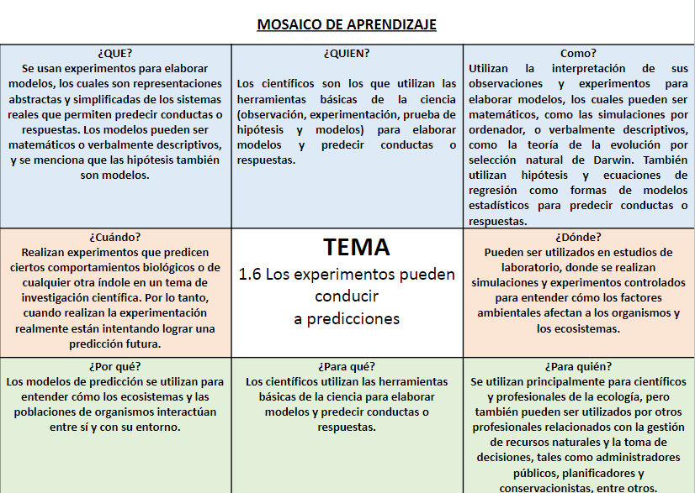

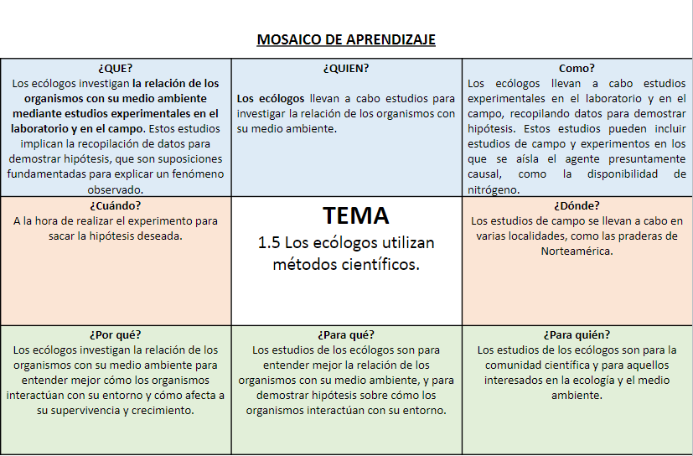

***Comentarios***:

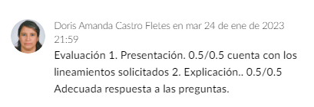

# REDES ALIMENTICIAS

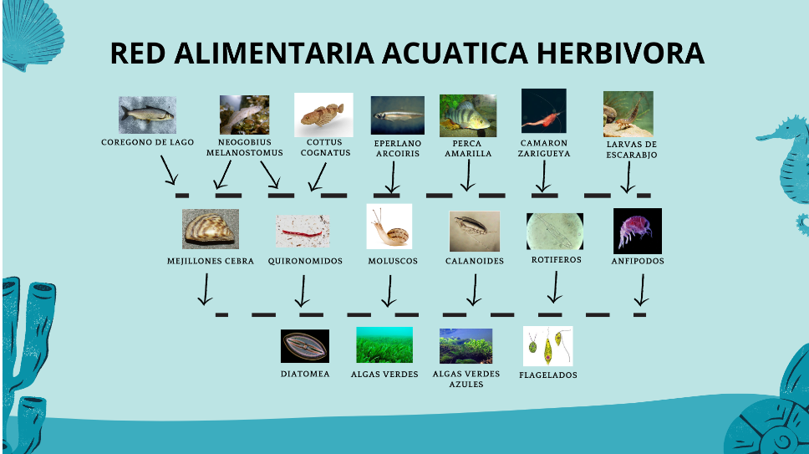

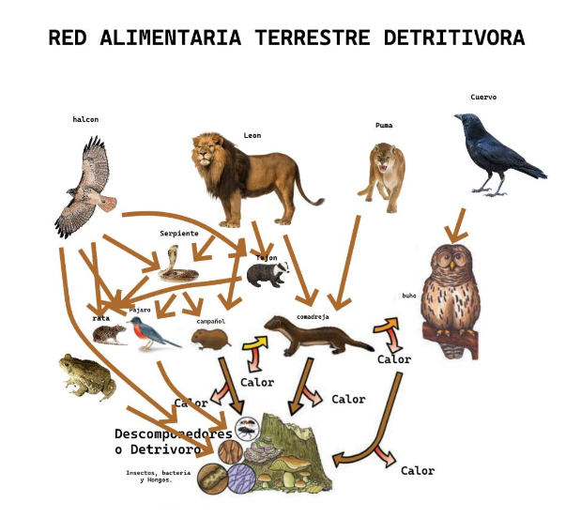

***Comentarios:***

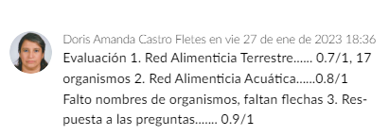

# CONTROL DE LECTURA LAUDATO SI

***1. ¿En qué consiste el llamado que hace el papa Francisco?***

“El desafío urgente de proteger nuestra casa común incluye la preocupación de unir a toda

la familia humana en la búsqueda de un desarrollo sostenible e integral, pues sabemos que

las cosas pueden cambiar”.

***2. ¿Qué es lo que pretende lograr?***

"Reunir a la familia"

***3. Indique las consecuencias de la exposición a contaminantes atmosféricos***

Tiene un gran impacto en la salud, especialmente en las personas más desfavorecidas,

causando millones de fallecimientos antes de tiempo

***4. Explique en qué consiste la cultura del descarte***

Se basa en elegir el uso y desecho sobre la reducción y reutilización, especialmente en

cuanto a productos y relaciones interpersonales.

***5. Mencione las consecuencias que conlleva el cambio climático.***

El aumento en la temperatura promedio global por encima del límite de 1.5 grados Celsius,

como se acordó en el Acuerdo de París sobre el clima, es agravado por el aumento de la

temperatura del agua en los océanos. La falta de lluvia tiene un impacto devastador en la

producción de cultivos.

***6. En qué consiste el acceso al agua potable segura.***

Obtener de manera fácil agua potable sin ninguna clase de contaminación.

***7. De tres ejemplos de la pérdida de la biodiversidad.***

● La deforestación de los bosques tropicales, que destruye el hábitat de miles de

especies animales y vegetales.

● La sobrepesca y la destrucción de los arrecifes de coral, lo que afecta a las

comunidades marinas y los ecosistemas costeros.

● La expansión humana y la urbanización, que fragmenta y destruye los hábitats

naturales y reduce la cantidad de áreas salvajes.

***8. Cómo afecta la degradación ambiental la calidad de vida humana.***

Un ejemplo es la falta de acceso al agua potable es un problema crítico. La presencia de

insectos que transmiten enfermedades y la contaminación del agua con microorganismos

peligrosos o productos químicos tóxicos son causas graves de daño a la salud humana

***9. Cómo actúa la política internacional ante el deterioro ambiental.***

La política internacional para abordar el deterioro ambiental se lleva a cabo a través de

acuerdos y convenios internacionales, así como a través de la cooperación entre los países

y organizaciones.

***10. En qué consiste el año sabático para Israel y para la tierra.***

El año sabático es un año de descanso para la tierra y para el pueblo de Israel. Durante

este año, los campos se deben dejar en barbecho, los árboles no se deben podar y los

cultivos no se deben recolectar. También se permite a los esclavos y a los jubileos ser libres.

La idea detrás de esta práctica es que se deben dar descanso a la tierra y a las personas,

permitiéndoles recuperar y rejuvenecer.

***11. Enumere los cambios que ha introducido el poderío tecnológico.***

Nosotros, como seres humanos, hemos sido testigos de una gran cantidad de cambios en el

último par de siglos, los cuales han sido impulsados por una serie de innovaciones

tecnológicas importantes. Estas incluyen el desarrollo del motor a vapor, el ferrocarril, el

telégrafo, la electricidad, el automóvil, el avión, la industria química, la medicina moderna, la

tecnología de la información, así como las recientes innovaciones como la revolución digital,

la robótica, las biotecnologías y las nanotecnologías. Cada una de estas ha tenido un gran

impacto en la forma en que vivimos y trabajamos, y ha cambiado significativamente nuestra

sociedad.

***12. En qué consiste el paradigma tecnocrático.***

El paradigma tecnocrático se refiere a una forma de pensar y actuar en la que se confía en

la tecnología y la ciencia para resolver los problemas sociales y políticos.

***13. Diferencie entre antropocentrismo y biocentrismo.***

El antropocentrismo es un enfoque que se centra en el ser humano como el centro de todo.

En este enfoque, los seres humanos son vistos como los únicos seres que tienen valor

intrínseco y derechos, y el medio ambiente y los demás seres vivos solo tienen valor en

tanto sirven a los intereses humanos. Por otro lado, el biocentrismo es un enfoque que se

centra en la vida en sí misma. En este enfoque, todos los seres vivos tienen valor intrínseco

y derechos, independientemente de su relación con los seres humanos.

***14. Explique la cultura del relativismo***

La cultura del relativismo se refiere a la creencia de que no existe una verdad objetiva o

universal, sino que la verdad es relativa a la perspectiva de cada individuo o cultura. Según

esta perspectiva, todas las opiniones, valores y creencias son igualmente válidas y no hay

una verdad absoluta que pueda ser alcanzada.

***15. Explique la frase «toda intervención en un área del ecosistema debe considerar***

***sus consecuencias en otras áreas»***

Cualquier acción en un ecosistema debe ser considerada en términos de su impacto en

otros ecosistemas relacionados

***16. Defina: Ecología, medio ambiente, ecosistema, uso sostenible.***

La ecología es la ciencia que estudia las relaciones entre los seres vivos y el entorno que

los rodea. El entorno se refiere a las condiciones, circunstancias, elementos y factores

físicos, químicos y biológicos que afectan a los seres vivos. Un ecosistema es una

comunidad de seres vivos y no vivos que interactúan entre sí y con su entorno en un área

geográfica específica. El uso sostenible se refiere al aprovechamiento de los recursos

naturales de manera que se asegure su conservación y su disponibilidad para las

generaciones futuras. Es un enfoque en el cual se usan los recursos naturales sin dañar el

medio ambiente ni agotarlos.

***17. Elabore una línea de tiempo sobre el movimiento ecológico mundial.***

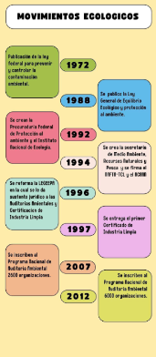

***18. En qué consiste un estudio de impacto ambiental.***

Un estudio de impacto ambiental es un análisis de las consecuencias potenciales de un

proyecto o actividad en el medio ambiente. El objetivo de un estudio de impacto ambiental

es identificar y evaluar los impactos ambientales positivos y negativos del proyecto o

actividad, y proponer medidas para mitigar o prevenir los impactos negativos.

***19. A qué estilo de vida se debe apostar para evitar el deterioro ambiental.***

Biocentrista.

20. Qué papel juega la educación en la conservación del ambiente.

La educación debe proporcionar información sobre la protección del medio ambiente

Y mejorar nuestra relación con él.

***Comentarios:***

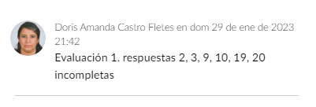

# CICLOS BIOGEOQUIMICOS

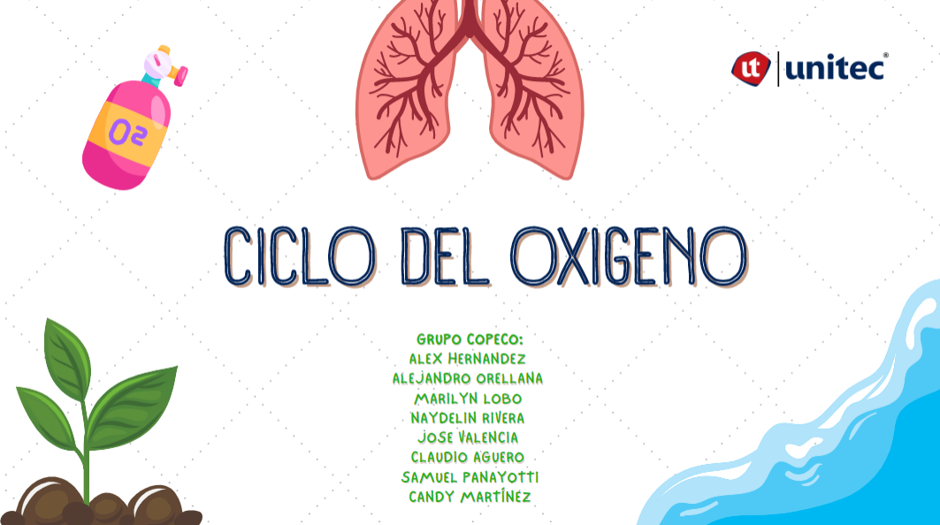

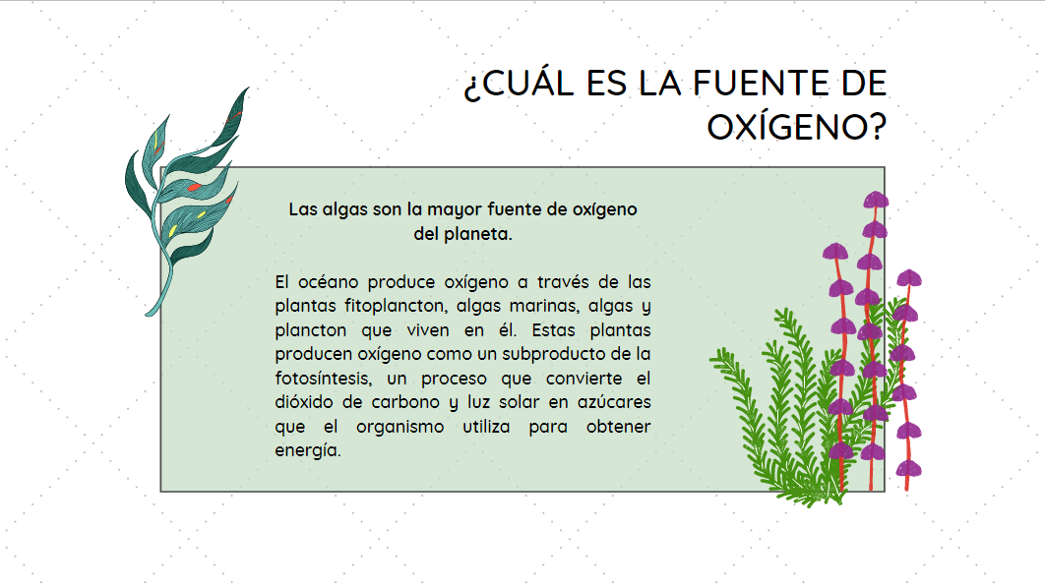

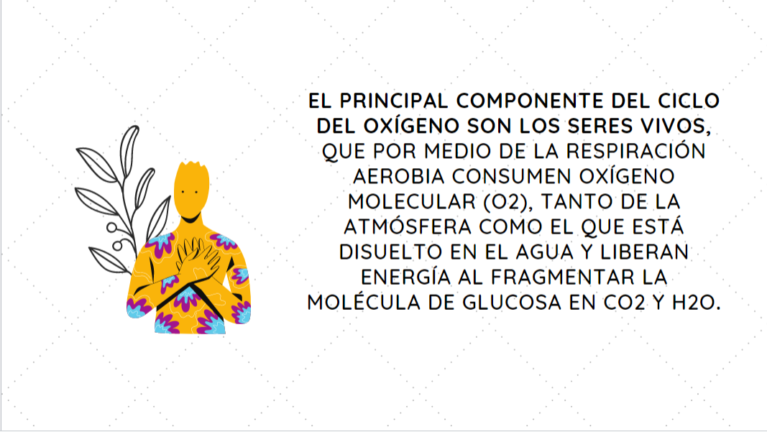

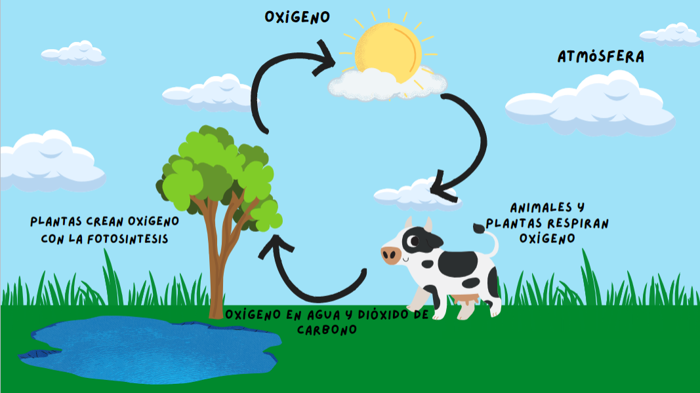

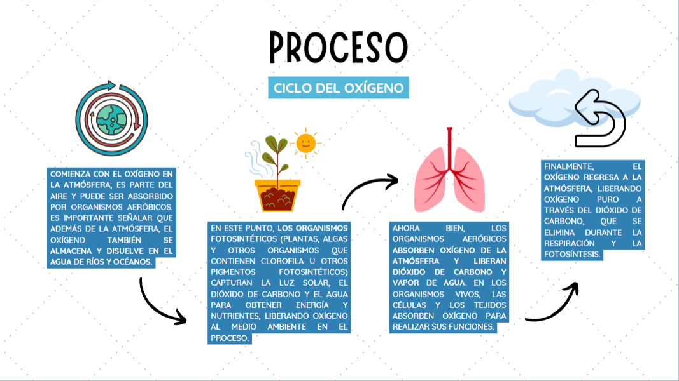

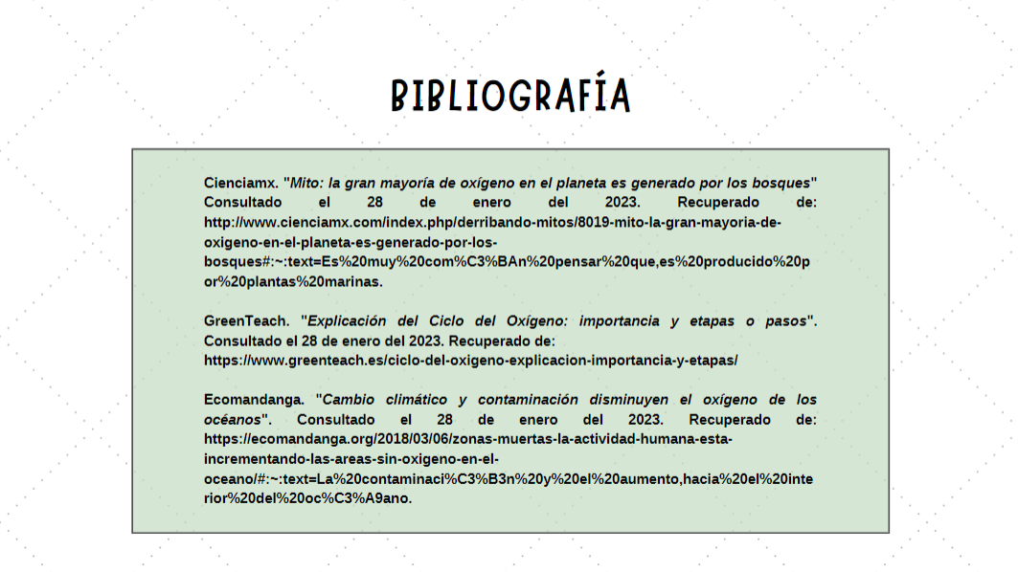



***Comentarios:***

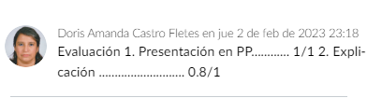

# PRIMER LAB DE ECOLOGÍA

Informe practica 1:

INTRODUCCIÓN

La contaminación es la introducción de elementos extraños en un entorno determinado. Podemos identificar todo tipo de contaminación en los recursos hídricos, incluidos los tóxicos, físicos, químicos y/o biológicos. Los sólidos sedimentables y la conductividad eléctrica son ejemplos de contaminación física. Aunque el oxígeno disuelto es en realidad una medida química, su presencia o ausencia en el agua es un indicador de contaminación biológica.

En este informe veremos los resultados de los dos experimentos que se realizaron y hablaremos sobre el procedimiento que seguimos y para qué fue realizado. Mostraremos imágenes tomadas durante la realización de nuestro experimento para mostrar una idea visual de lo que fue desarrollado.

OBJETIVOS

* Identificar los tipos de contaminación que pueden deteriorar la calidad del agua potable.

* Determinar cómo las actividades antropogénicas afectan la calidad del agua de las fuentes naturales y sus ecosistemas.

* Investigar los efectos negativos que los sólidos disueltos tienen sobre la calidad del agua.

* Conocer los límites nacionales para el drenaje de aguas residuales.

**RESUMEN DE LOS DATOS**

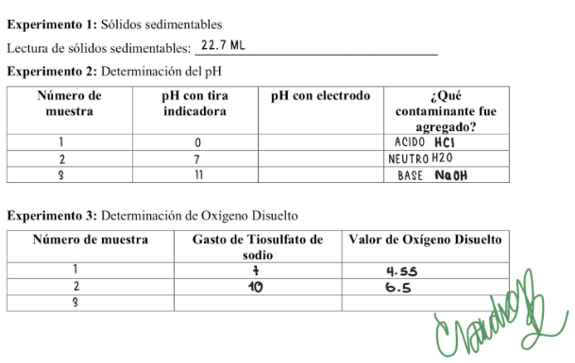

REGISTRO DE LA PRÁCTICA

Lo primero que realizamos fue la medida del sedimento en el agua, había dos conos llenos de agua y los dos contenían sólidos sedimentables y lo que nosotros hicimos fue la lectura de la cantidad de sólido que se encontraba en el fondo de los conos.

Después determinamos el pH de tres sustancias diferentes que eran:  CHL  que nos dio un pH ácido con un nivel de pH de 0, también medimos el pH del agua que nos dio un pH neutro con un nivel de pH de 7, y por último medimos el hidróxido de sodio que nos dio un pH de 11.

 Como tercer experimento observamos como el guía hacía el experimento de determinación de oxígeno disuelto que consiste en en llenar dos frascos de agua, uno de agua del grifo y otro con agua sucia y en ambas vertía 1 ml de solución azida de sodio y un ml de solución de sulfato de magnesio y observamos la reacción del agua a los químicos.

Como contenido teórico en el laboratorio se nos dio una introducción a lo que es la contaminación, que se resume en una sustancia o varias sustancias acumuladas o introducidas en el medio ambiente que lo afectan de manera negativa. Estos tipos de contaminación en los recursos hídricos (Como lo son los ríos, arroyos, lagos, etc.) pueden ser físicos, químicos, y/o biológicos.

Cuando la contaminación se presenta de manera física se presentan lo que son los sólidos sedimentables y la conductividad. Los sólidos son partículas que flotan en suspensión dentro del agua, estos se pueden asentar en el fondo tras un largo tiempo. La conductividad hace referencia a la transportación de corriente eléctrica por el agua.

Con la contaminación química podemos observar los cambios del pH. Con el pH determinamos el estado en el cual la substancia se encuentra, si es alcalina, ácida, o neutral. Esta medida se puede obtener usando tiras de color o con electrodos.

Cuando la contaminación biológica ocurre esto hace referencia a la medida química de oxígeno disuelto en el agua, lo cual es muy importante para los organismos de estos lugares por la demanda que estos presentan.

CUESTIONARIO

**¿Por qué en las baterías de los carros se utiliza agua destilada?**

El agua que pasa por el proceso de destilación y, por ende, es libre de impurezas, se denomina agua destilada. En el caso de las baterías, esta se mezcla con ácido sulfúrico para formar el electrolito. Sustancia que actúa como conductor de iones entre la placa positiva y negativa de la batería al someterse está a un cambio en sus niveles de energía. Si el agua no se encuentra destilada, puede afectar las reacciones químicas que se llevan a cabo dentro de la batería, provocando un error en su funcionamiento.

**¿Qué provoca el agotamiento de oxígeno en el agua?**

El agotamiento de oxígeno en el agua se da por dos razones: el incremento excesivo de las temperaturas y la eutrofización. Las altas temperaturas a las que se ven sometidos los ecosistemas acuáticos afectan su circulación natural, reduciendo sus niveles de oxígeno. Por otro lado, la entrada masiva de minerales a estos cuerpos de agua, genera eutrofización, que da como resultado perdido de oxígeno y declive en la calidad del agua.

**¿Qué otros tipos de sólidos se pueden encontrar en el agua?¿Estos sólidos representan contaminación?**

En el agua podemos encontrar los sólidos suspendidos, los coloidales, y los disueltos. Los sólidos coloidales y los disueltos son considerados contaminantes cuando su presencia contribuye a la turbidez del agua y al desbalance de nutrientes en los ecosistemas acuáticos.

**¿Qué nos indica el valor del pH en el agua?**

Los niveles de pH en el agua nos indican la concentración de iones de hidrógeno en la misma. El pH del agua nos indica qué tipo de organismos pueden ser encontrados en esta, así como los usos que podemos darle.

CONCLUSIONES

* En el segundo experimento pudimos detectar la contaminación química de las tres muestras, midiendo el potencial hidrógeno con tiras reactivas. Pudimos determinar el pH de cada sustancia y de acuerdo a eso clasificarlas como ácidas, neutras o básicas. Pudimos observar cómo el pH de uno de los frascos se diferenciaba de los otros dos, ya que éstos fueron contaminados. — Dilma Gutiérrez
* Al medir los sólidos sedimentables en el primer experimento, pudimos observar la diferencia de soluto entre dos muestras de agua iguales en volumen. Así mismo, aprendimos como un simple ángulo de inclinación puede afectar los resultados de las mediciones en conos de imhoff. -Sinia Núñez
* En el primer y segundo experimento pudimos determinar la contaminación química y la presencia de sólidos sedimentables en muestras de agua. Al medir el potencial hidrógeno, pudimos clasificar las muestras como ácidas, neutras o básicas.En el segundo experimento, pudimos determinar la presencia de contaminación química en varias sustancias mediante la medición de su potencial hidrógeno (pH) con tiras reactivas. -Alejandro Orellana
* Pudimos aprender sobre la contaminación del agua, también pudimos aprender de los niveles del pH y saber cuando está neutro, básico o ácido. - Yereli Ramirez
* El Laboratorio que fue llevado a cabo nos dio una oportunidad de conocer mas sobre los diferentes contaminantes del agua y las diferentes formas en que estos se manifiestan. Pudimos verlo de manera física y química por medio del pH, y así mismo el nivel de oxígeno disuelto en el agua. De manera práctica y muy ejemplificada se expandió el tema de laboratorio de manera clara y comprensible. -Ana Rivera

BIBLIOGRAFÍAS

Crown Battery. (s.f.). "Watering Your Lead-Acid Battery: The Basics". Disponible en: https://www.crownbattery.com/es/blog/watering-your-lead-acid-battery-the-basics-0?hs_amp=true

Aguamarket. (s.f.). "Diccionario de Términos". Disponible en: https://www.aguamarket.com/diccionario/terminos.asp?Id=2082

Carbotecnia. (s.f.). "Química del Agua: ¿Qué es el pH del agua?" Disponible en: https://www.carbotecnia.info/aprendizaje/quimica-del-agua/que-es-el-ph-del-agua/

Fundación Aquae. (s.f.). "¿Qué es el agua destilada?" Disponible en: https://www.fundacionaquae.org/wiki/que-es-agua-destilada/amp/

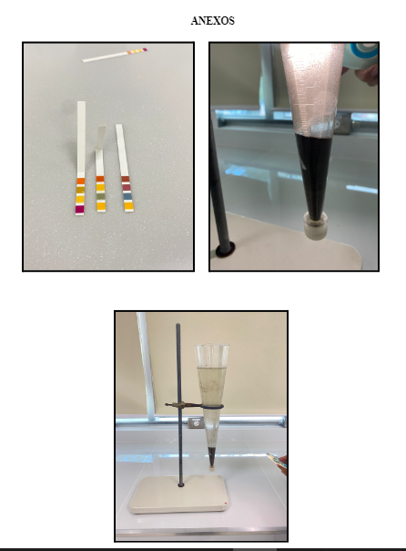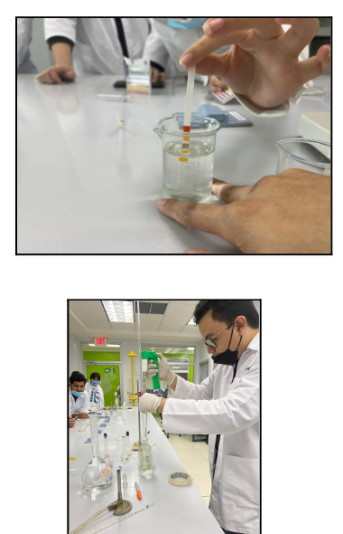

Prueba realizada:

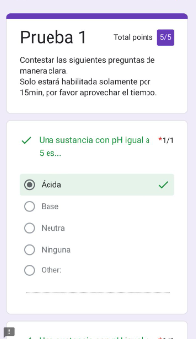

# PRUEBA 1

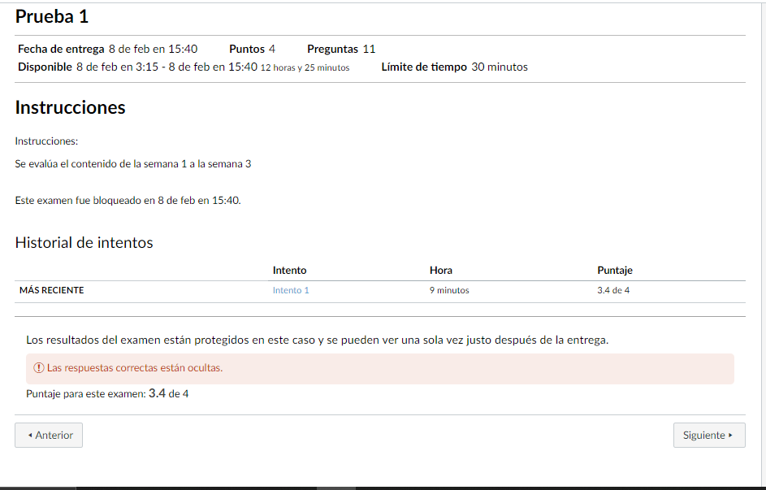

# PRUEBA 2

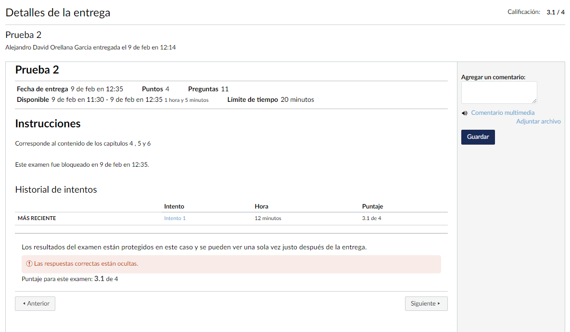

# MINERIA A CIELO ABIERTO – FORO

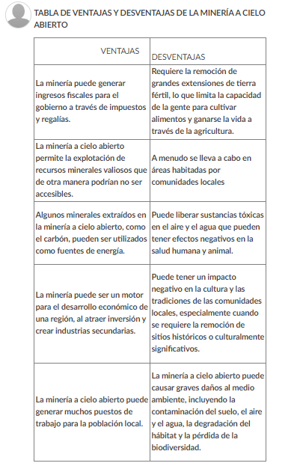

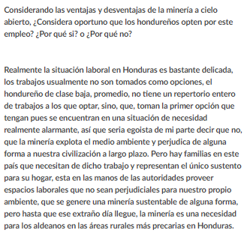

***Respuestas a mi foro:***

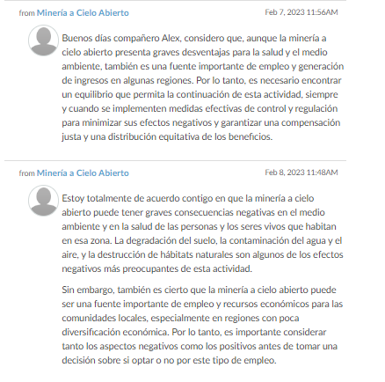

# CONTROLES DE VIDEO Y TRABAJOS EN EL CUADERNO

En este apartado tuve un problema, mi cuaderno se mojo y las páginas se arruinaron, mi mamá las boto por la misma razón, adjunto evidencia de mi conversación con la doctora Doris Castro:





# EXAMEN 1 PARCIAL

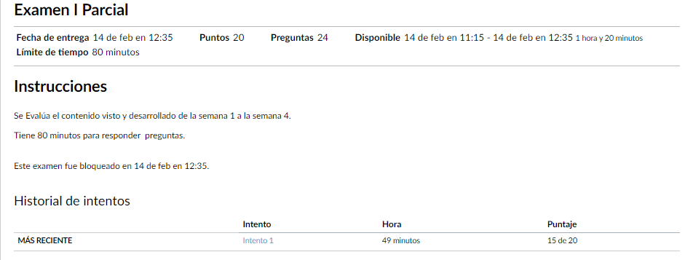

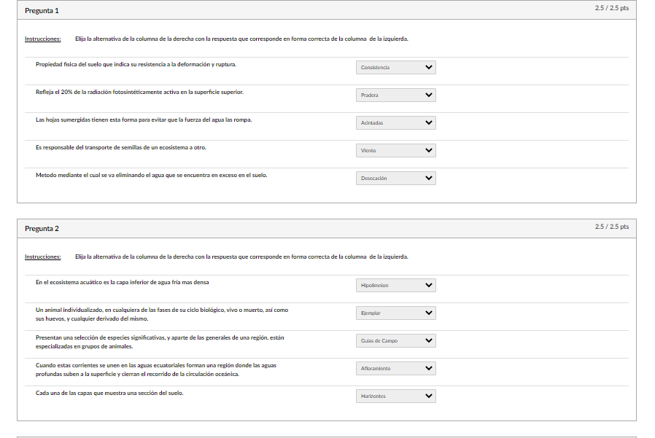

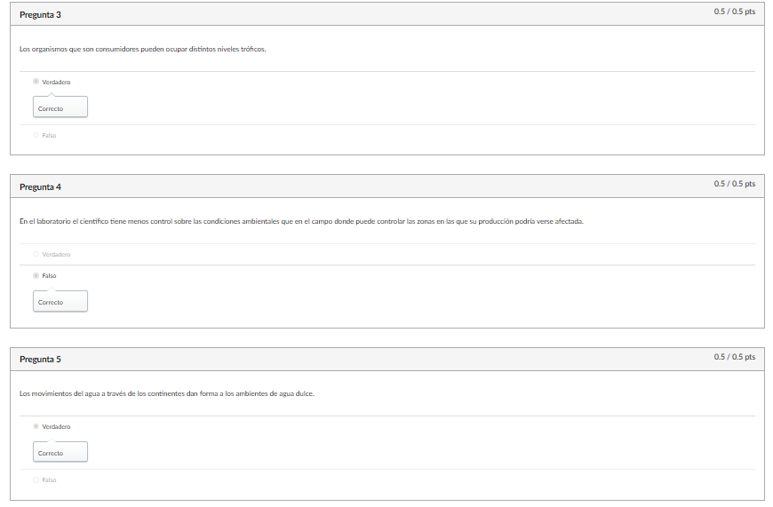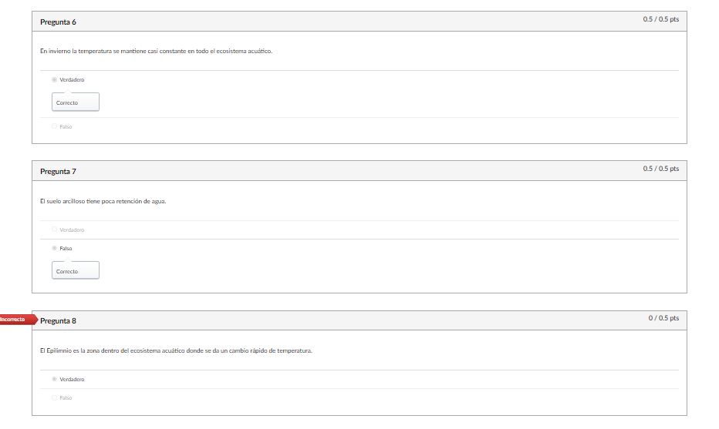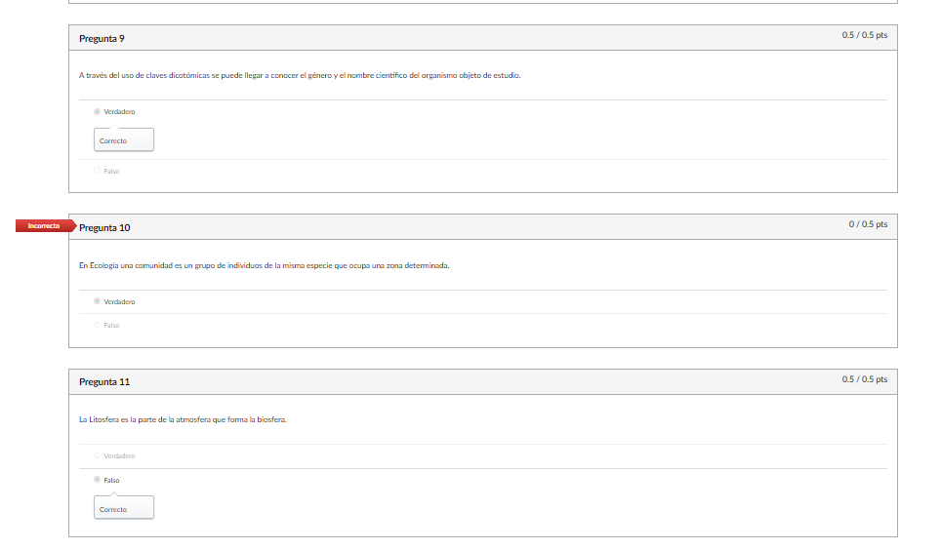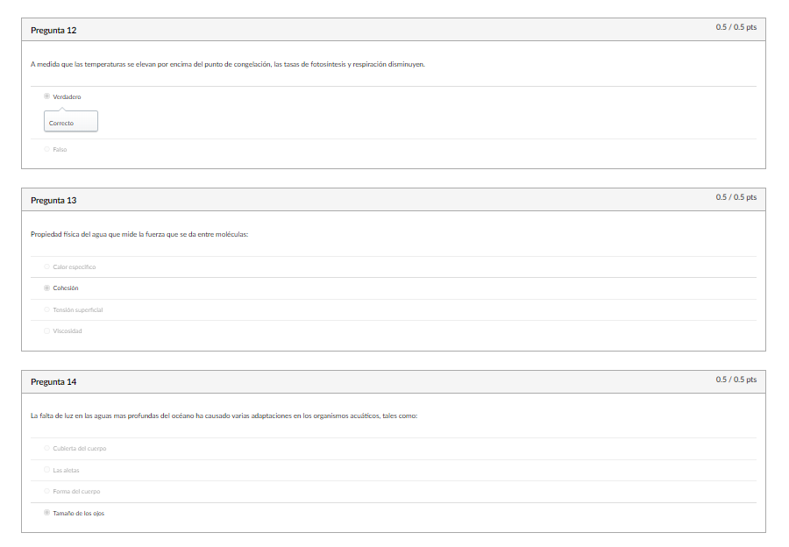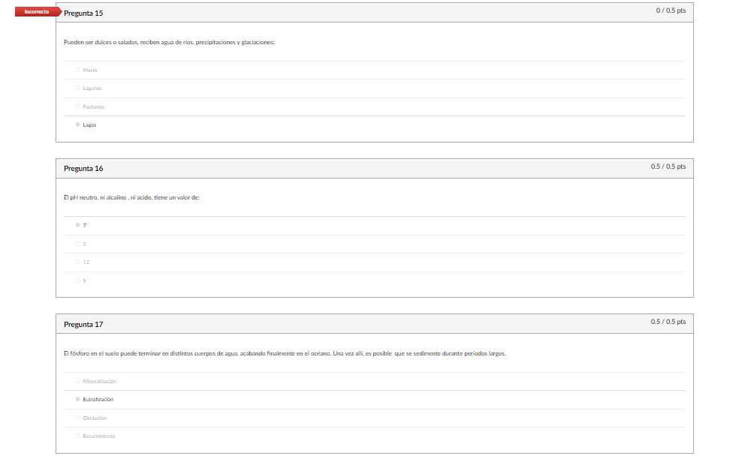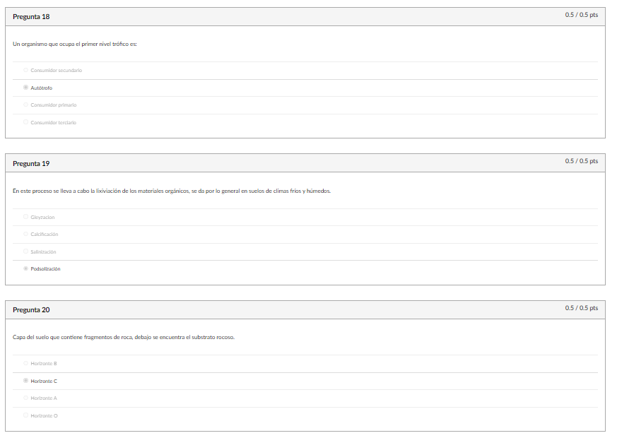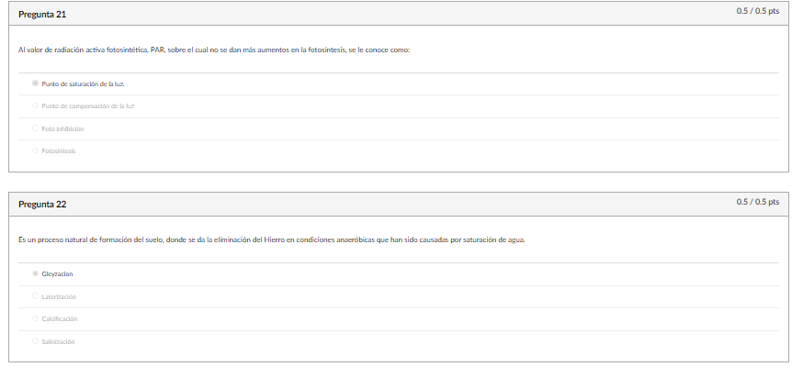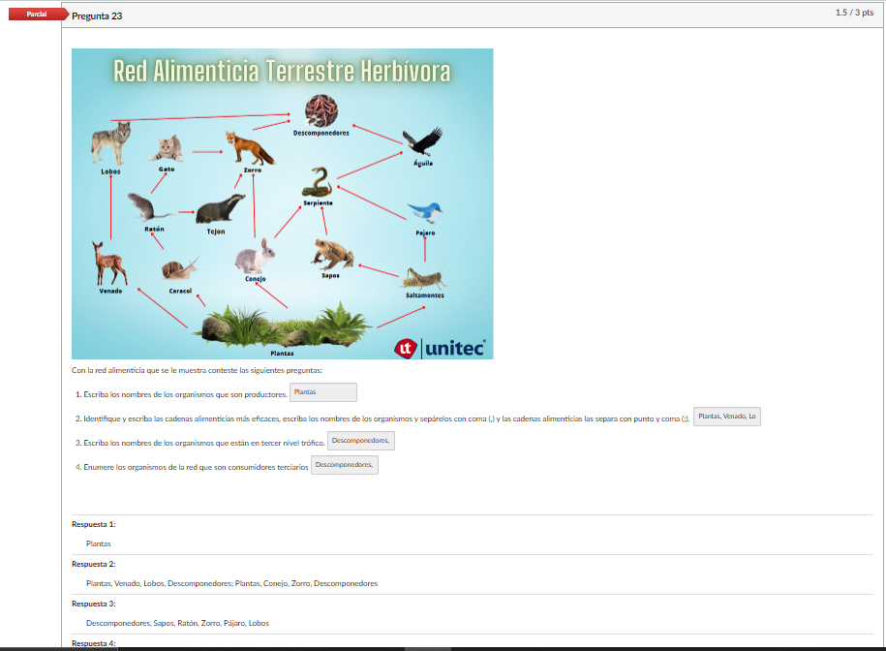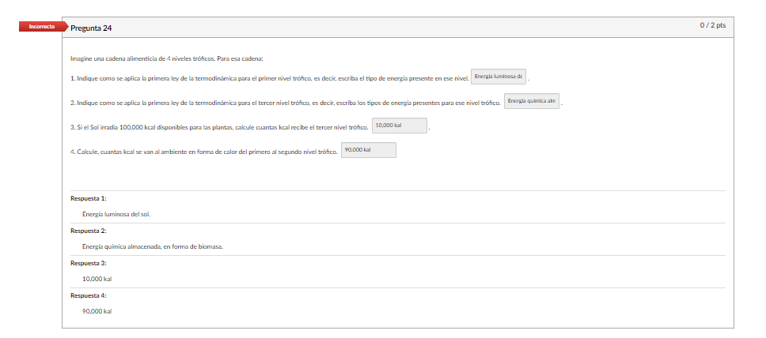

# ALBUM DE INTERACCIONES

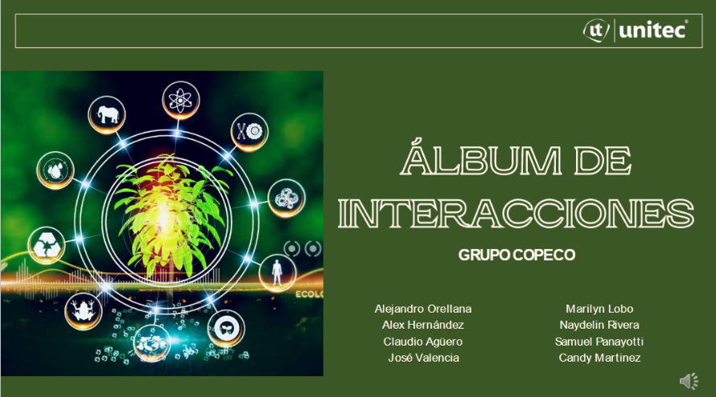

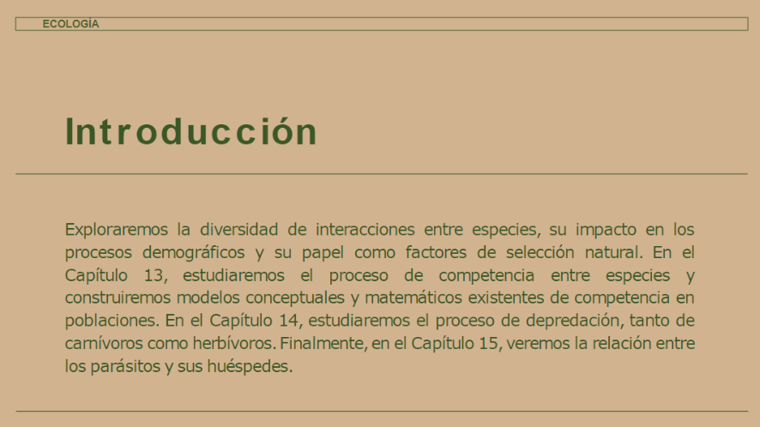

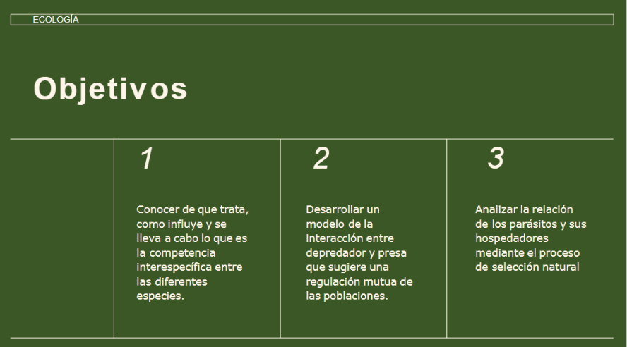

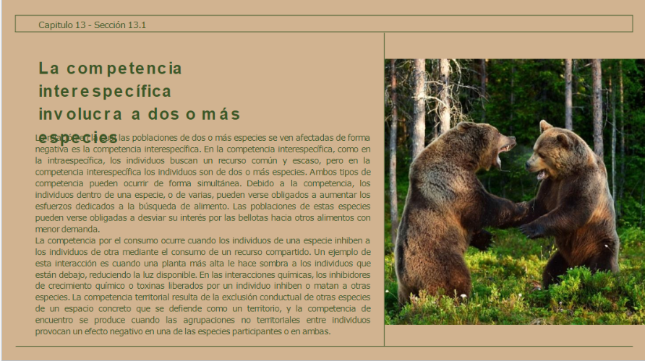

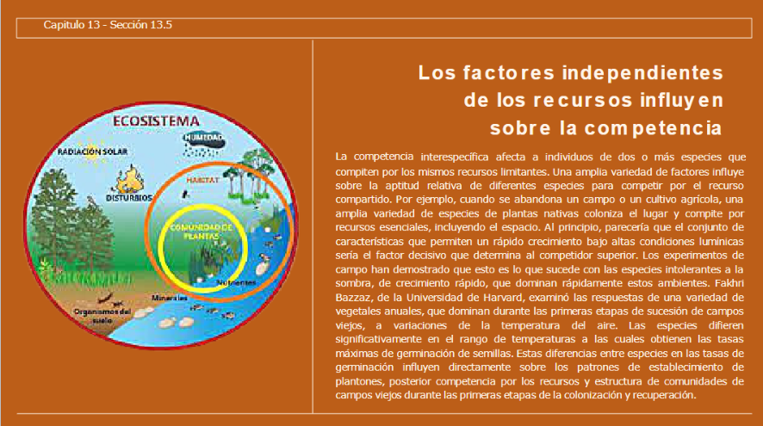

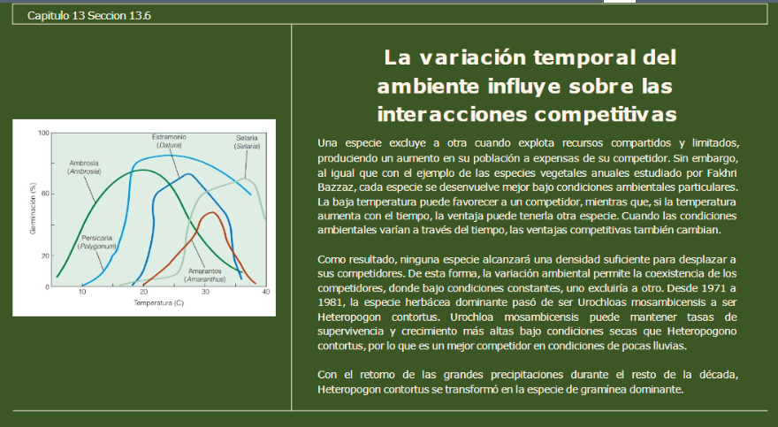

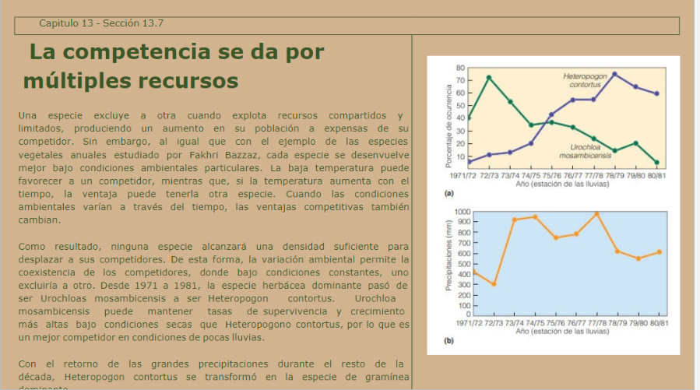

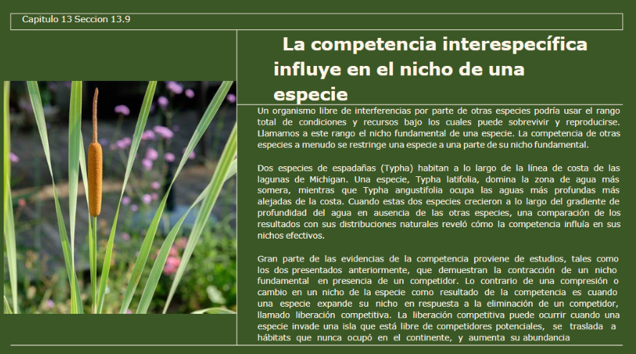

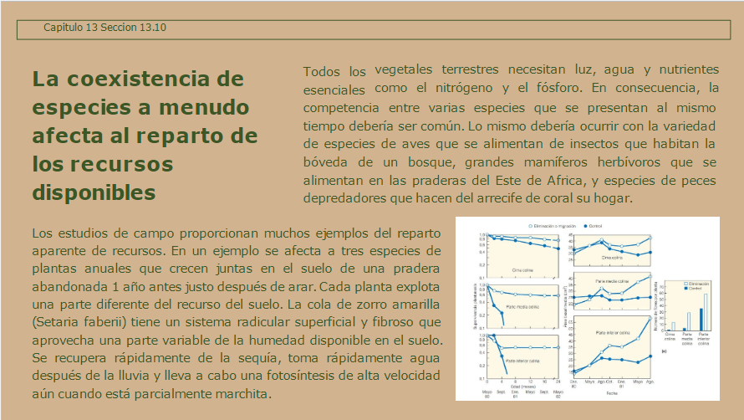

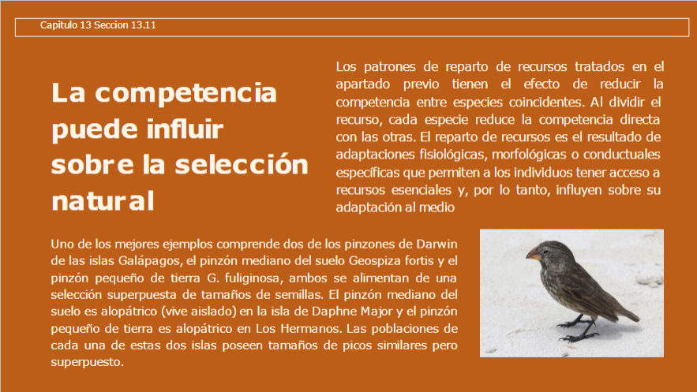

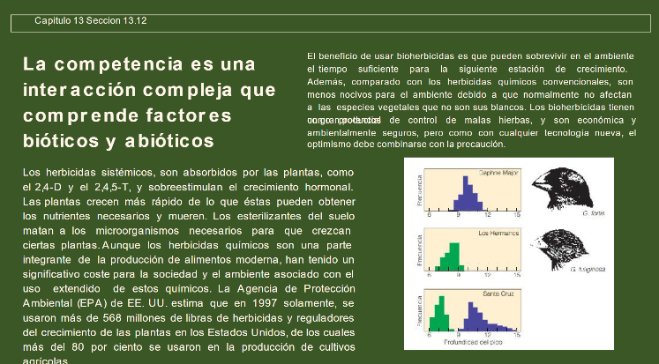

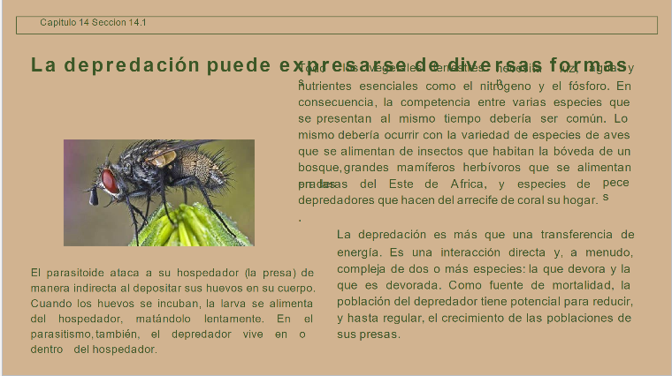

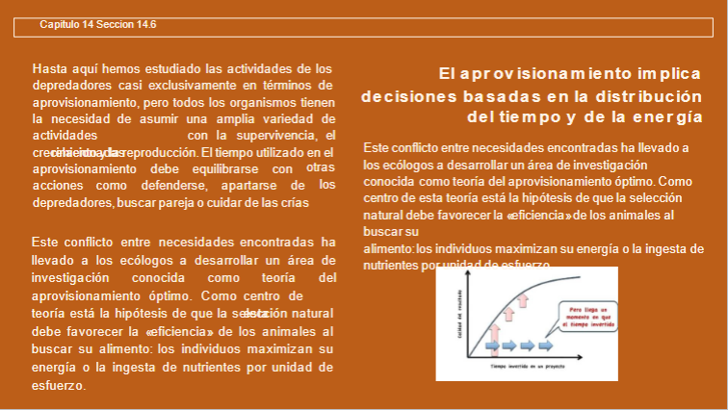

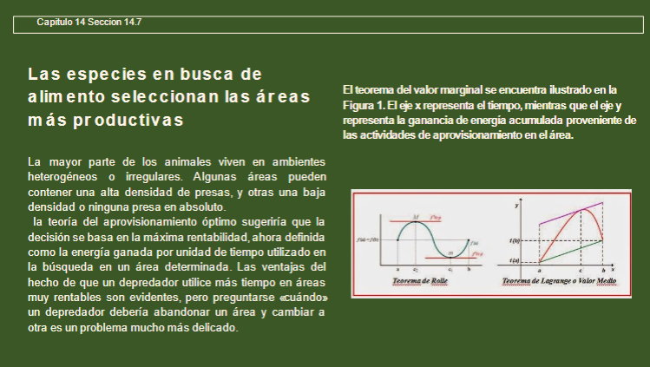

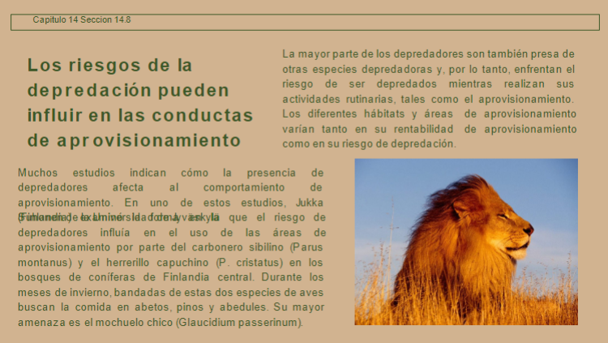

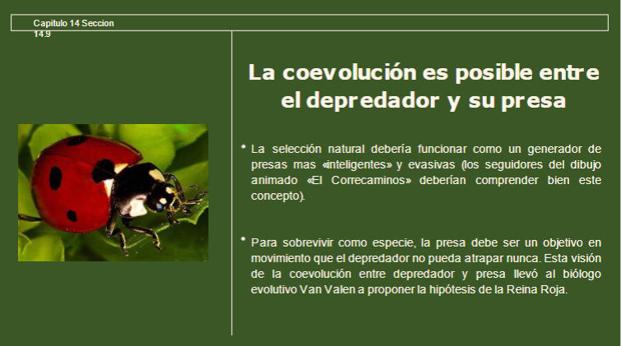

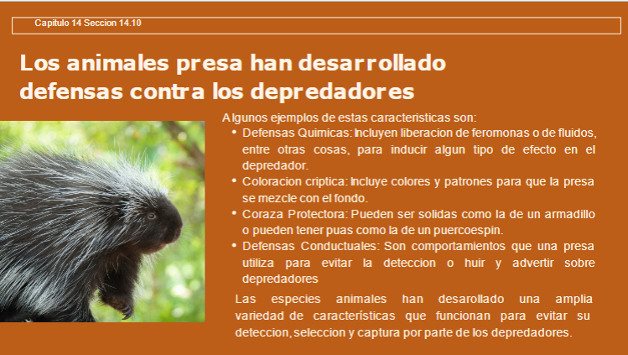

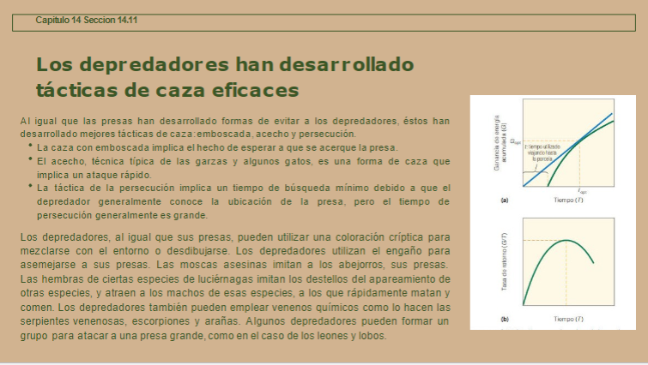

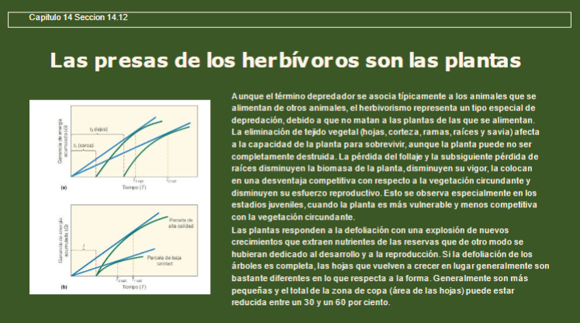

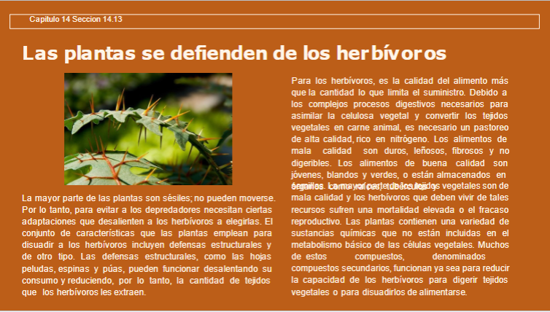

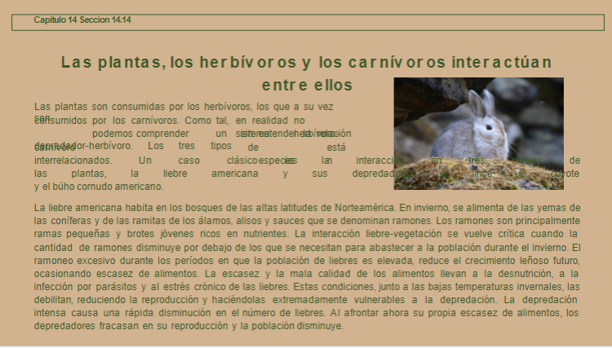

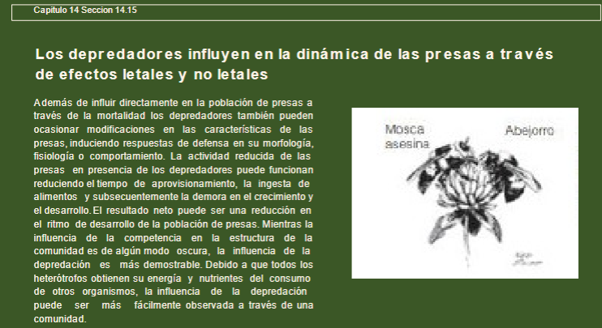

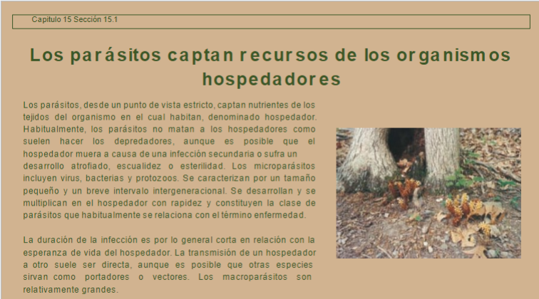

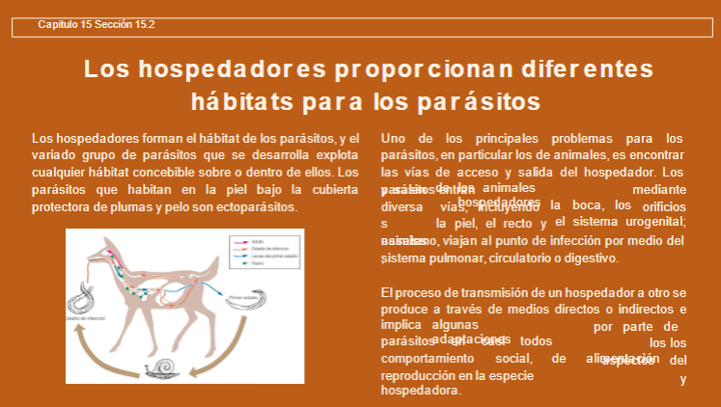

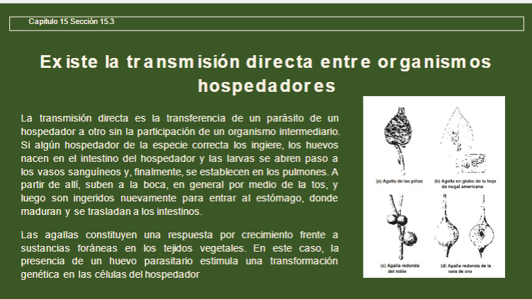

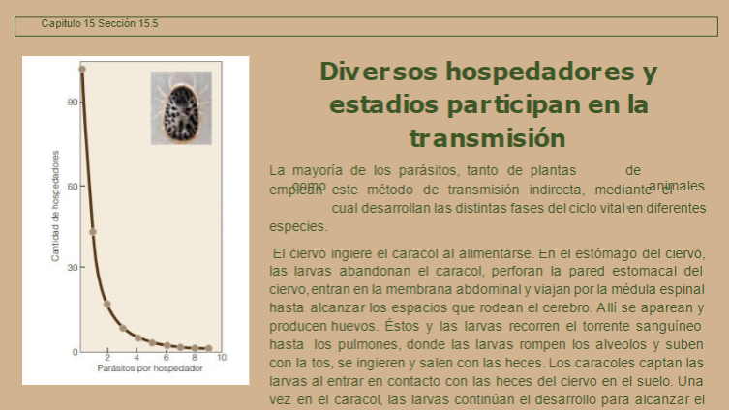

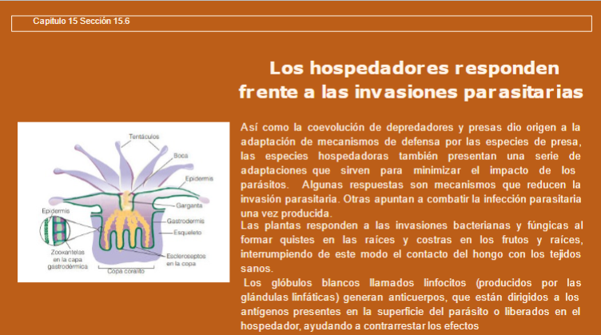

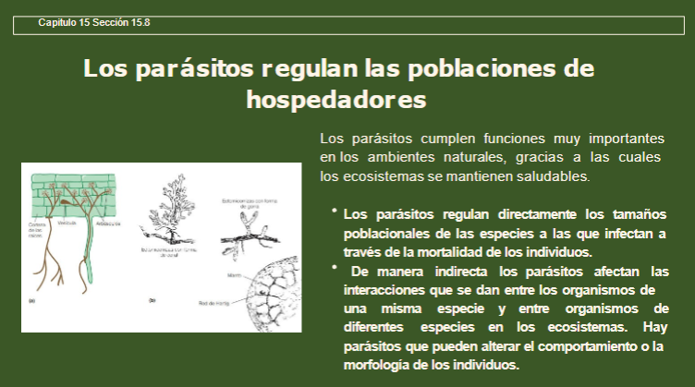

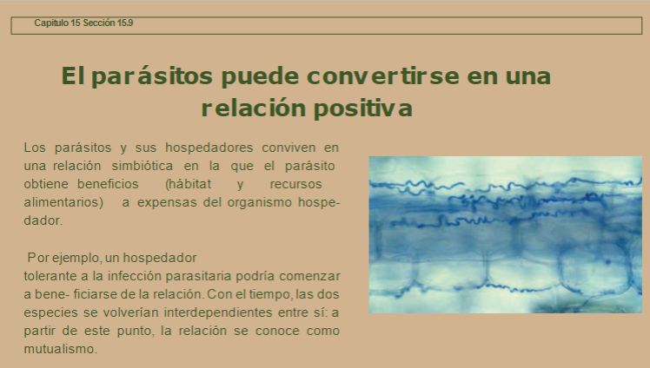

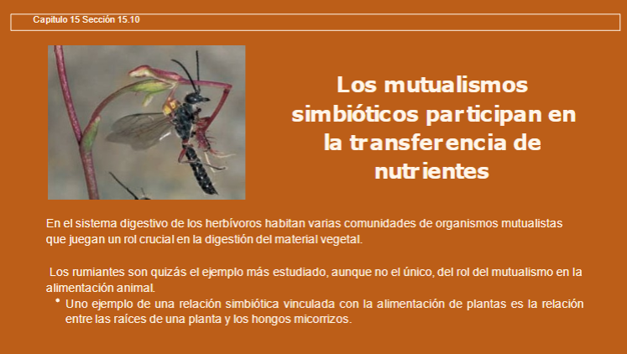

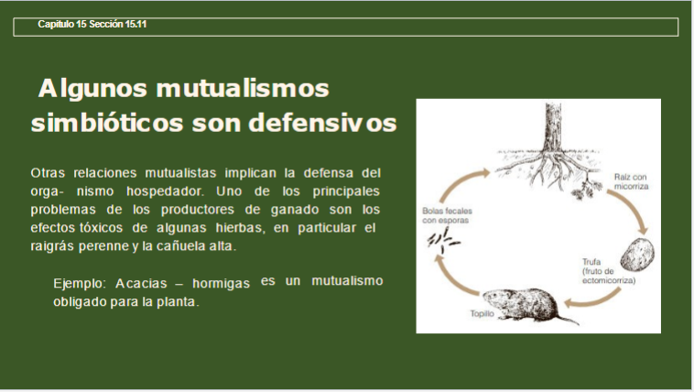

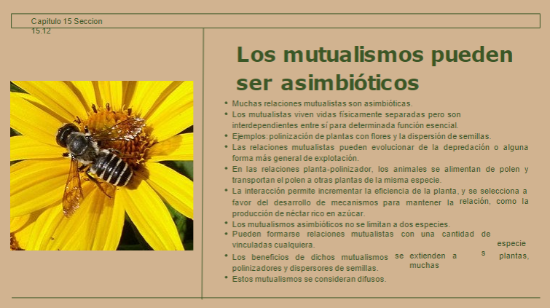

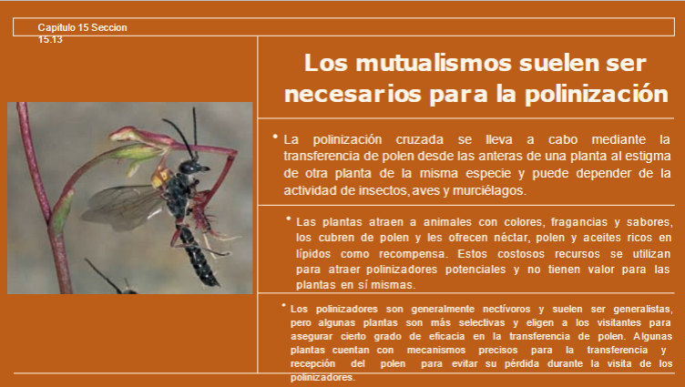

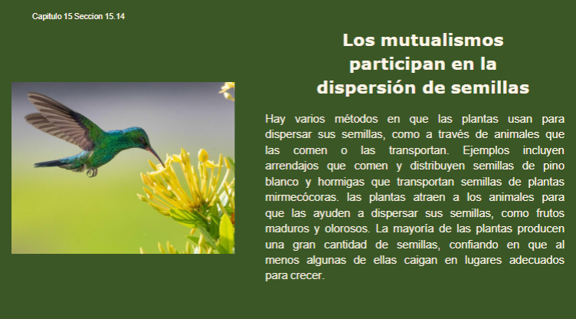

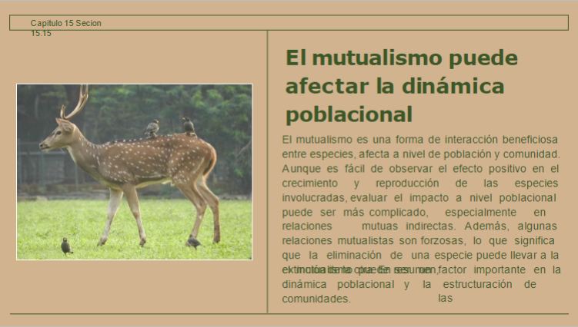

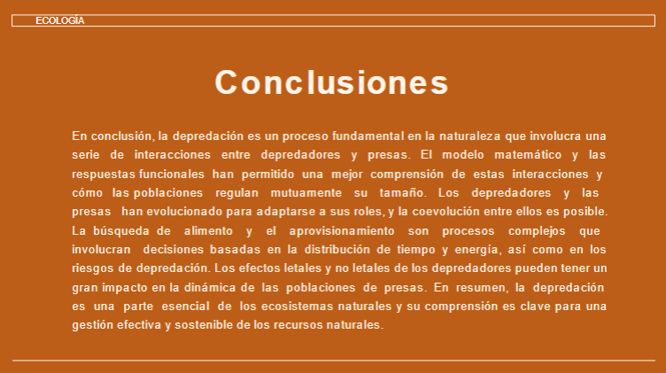



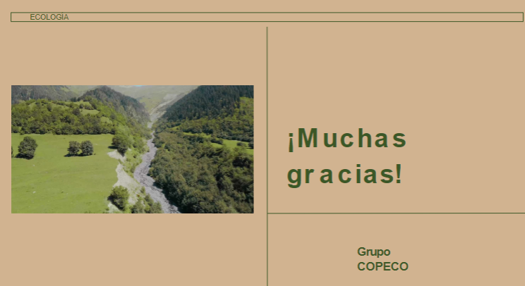

***Comentarios:***

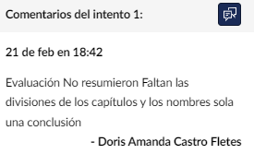

# AREAS PROTEGIDAS – PARQUES NACIONALES

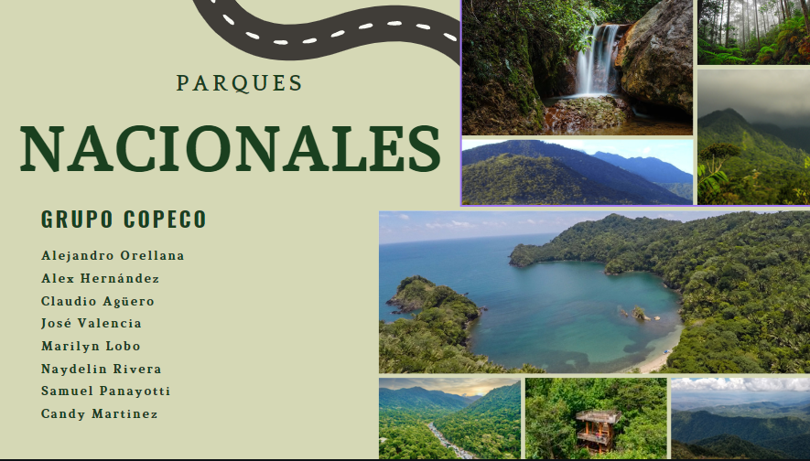

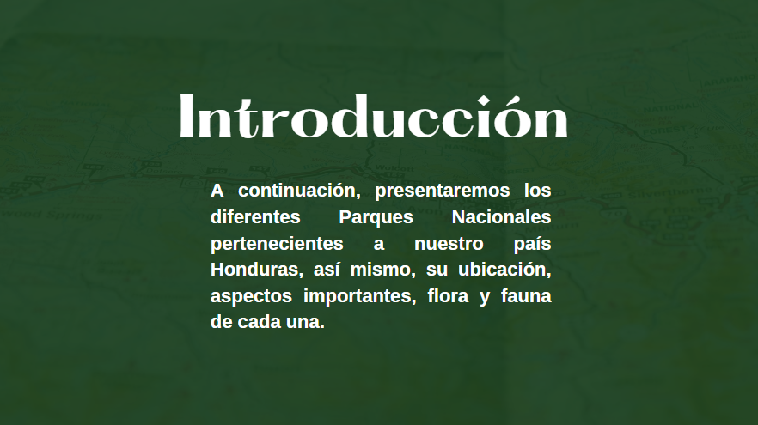

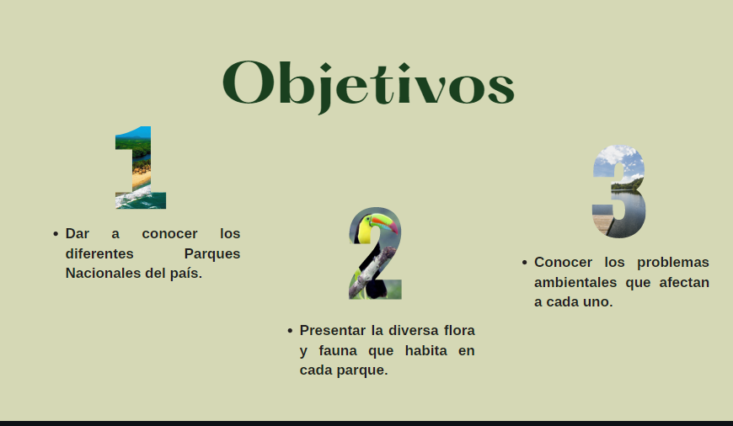

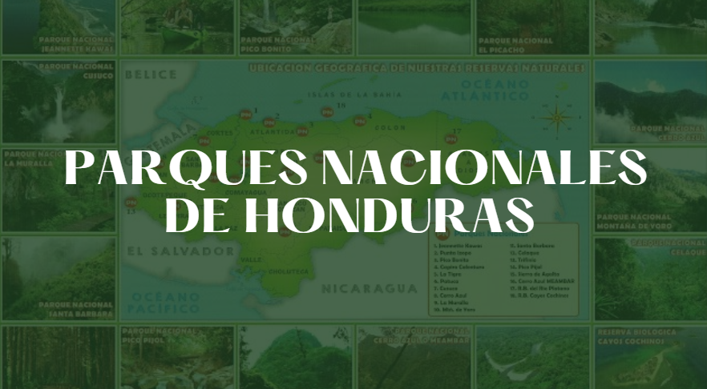

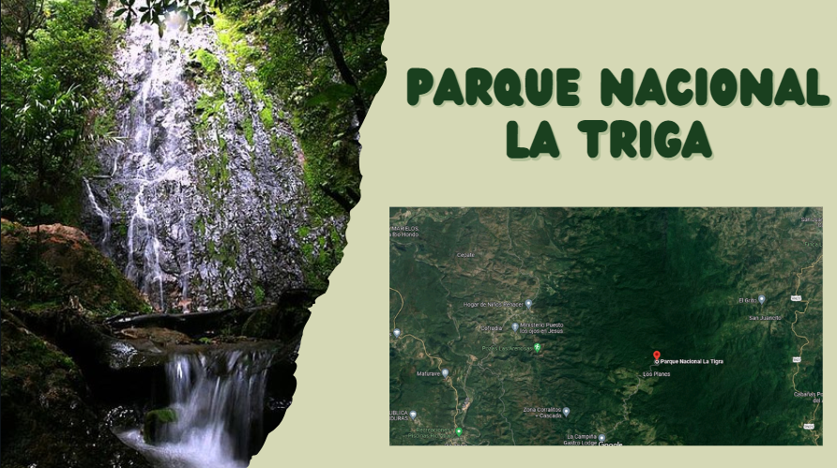

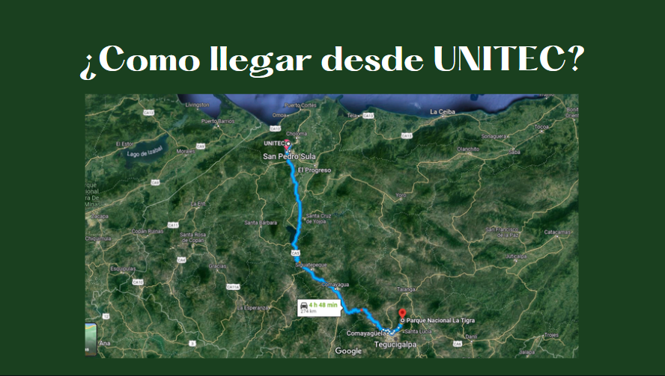

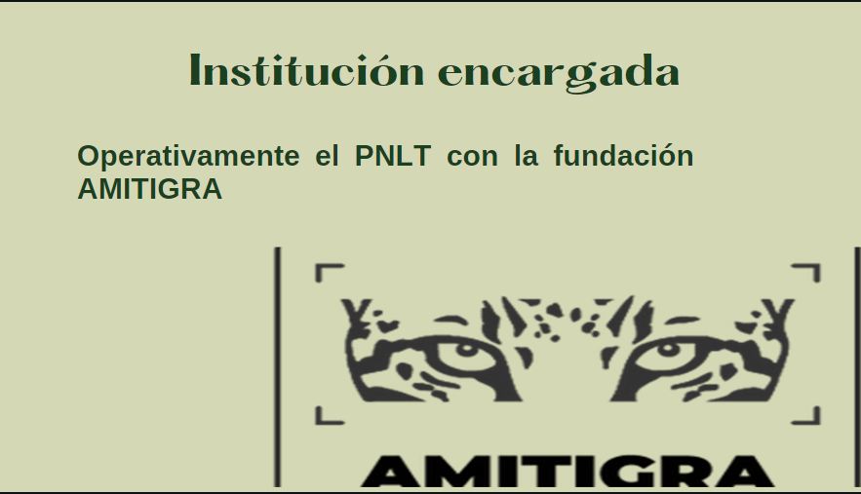

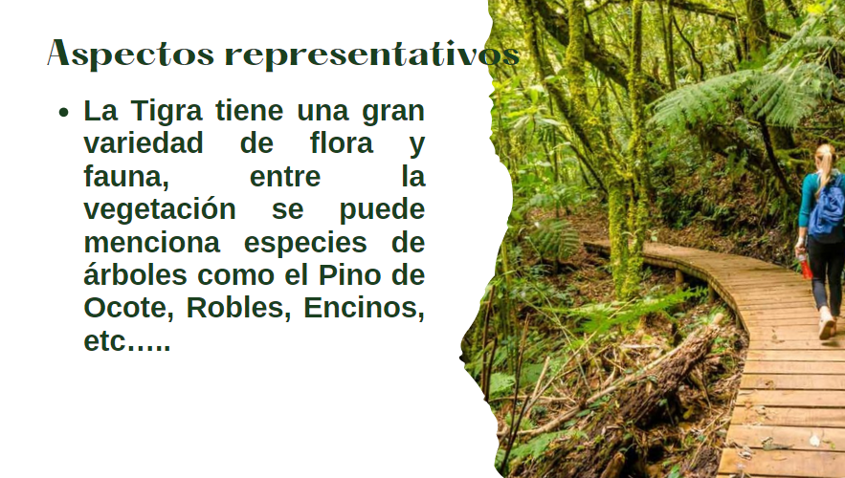

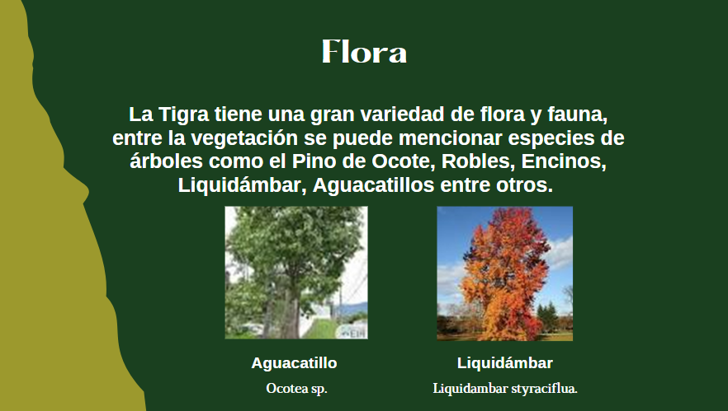

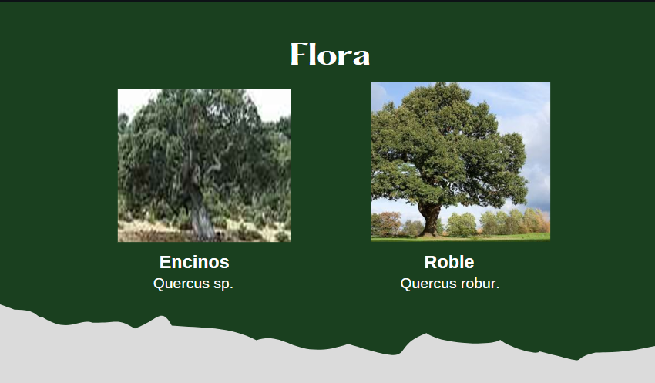

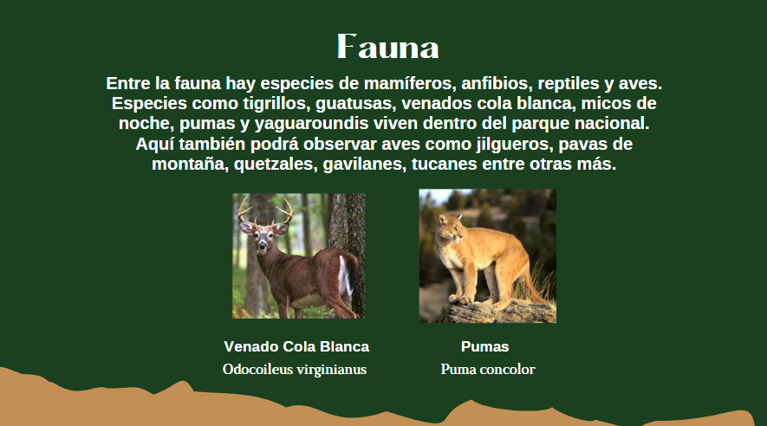

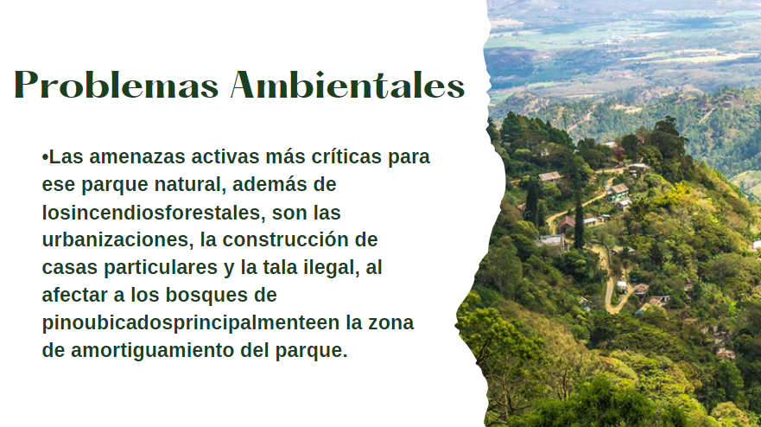

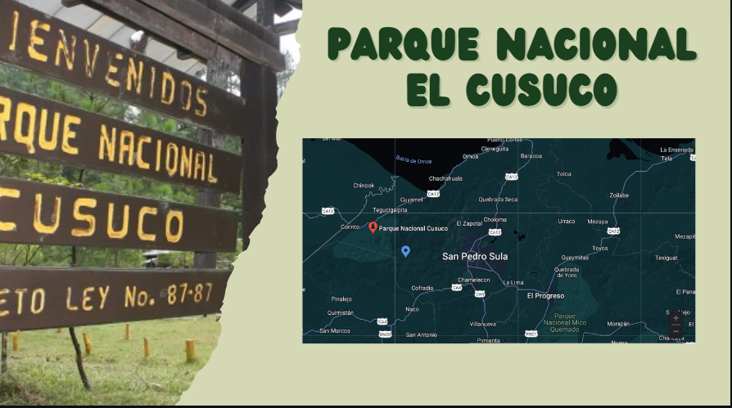

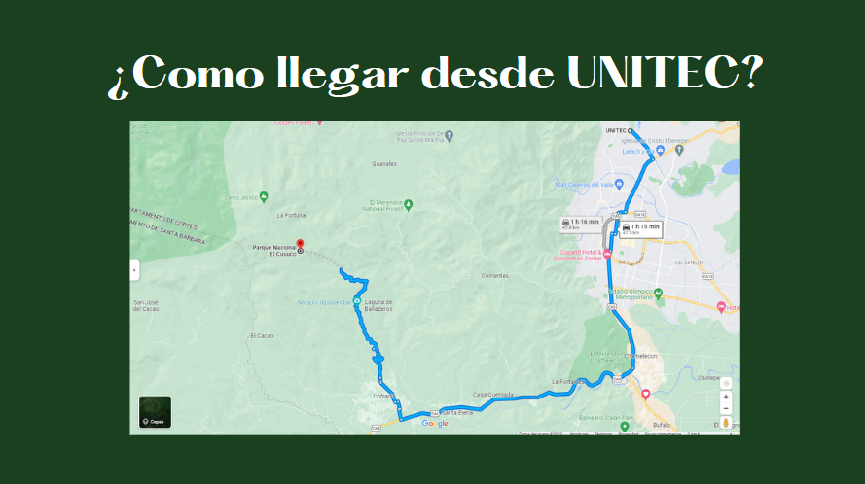

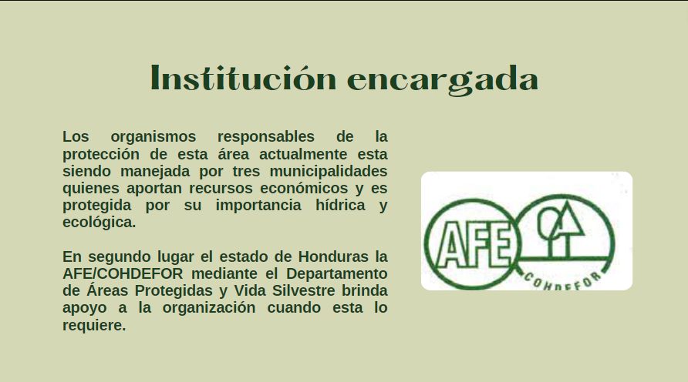

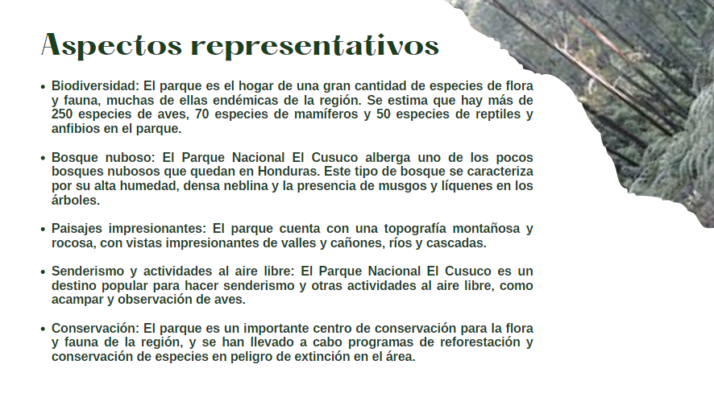

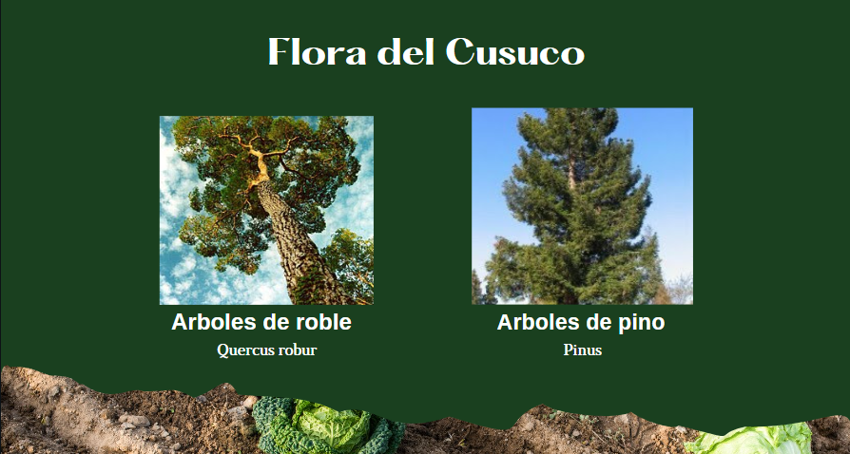

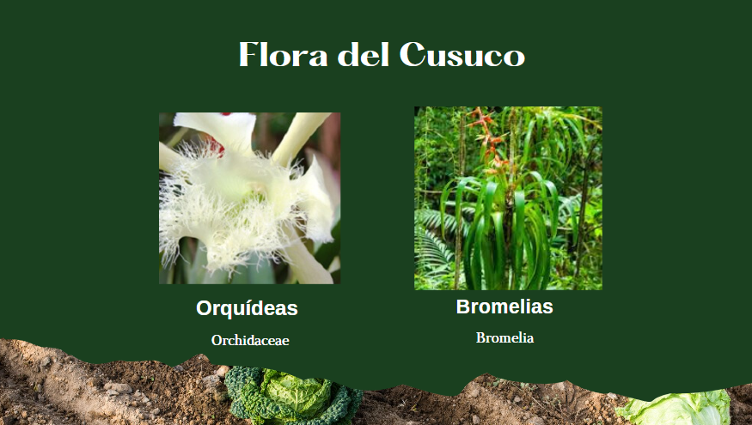

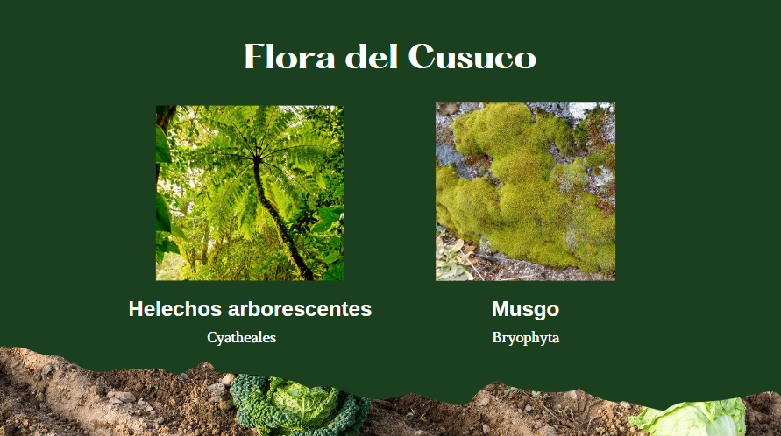

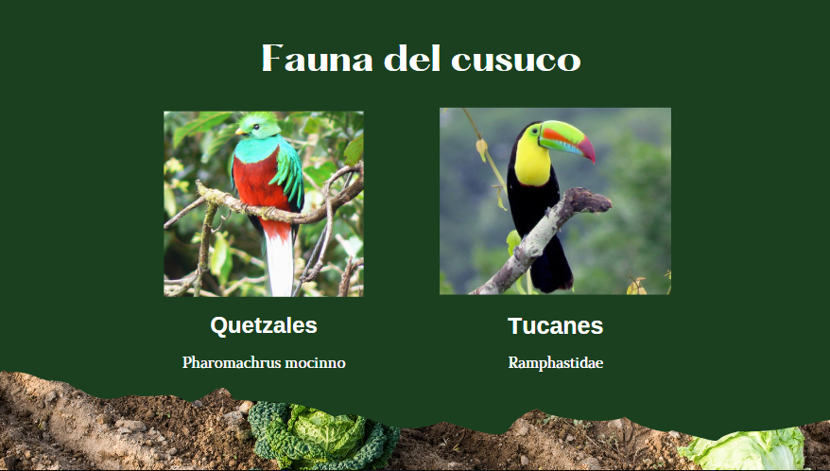

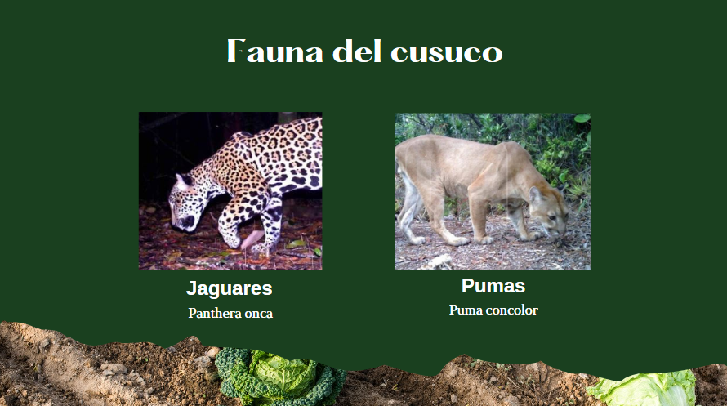

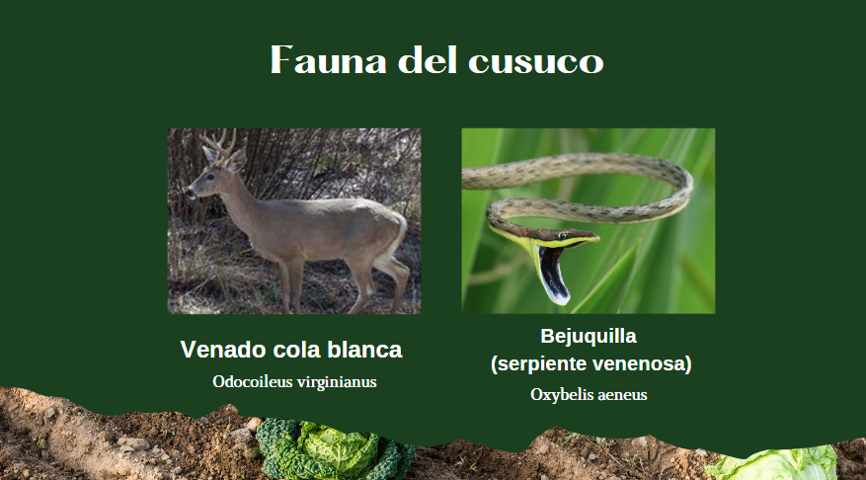

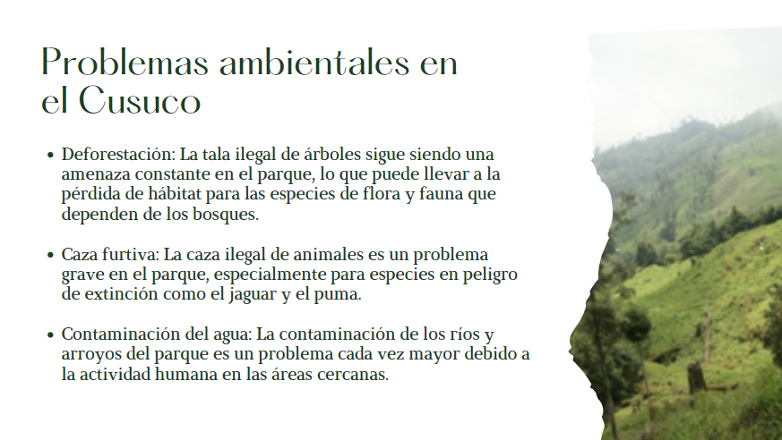

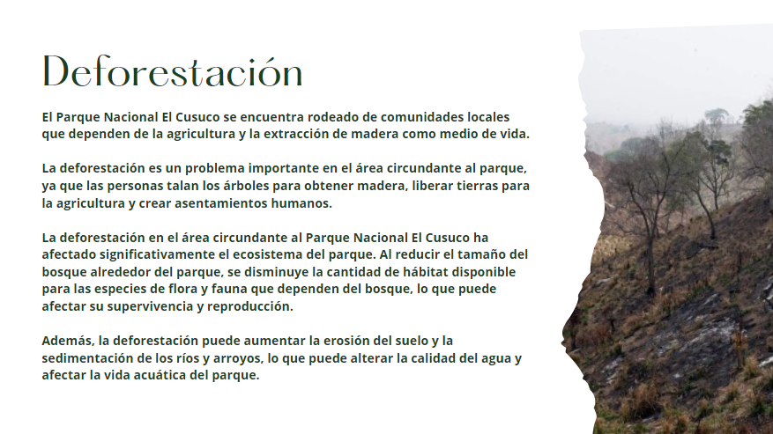

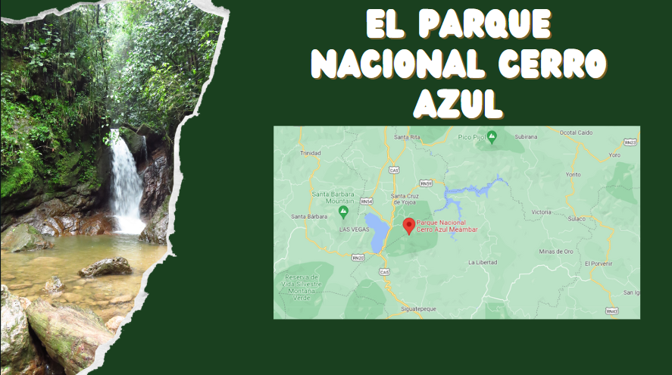

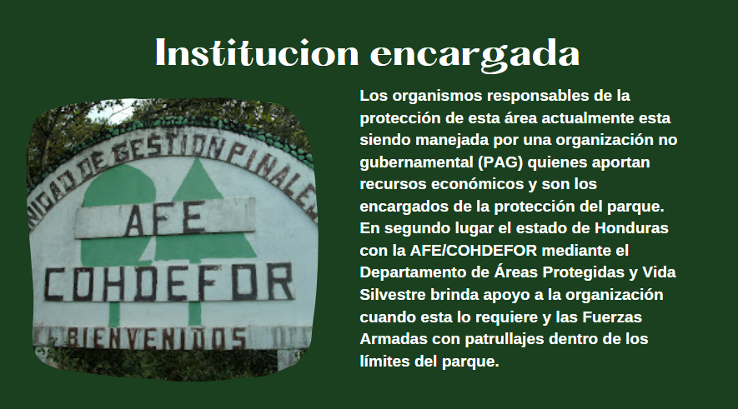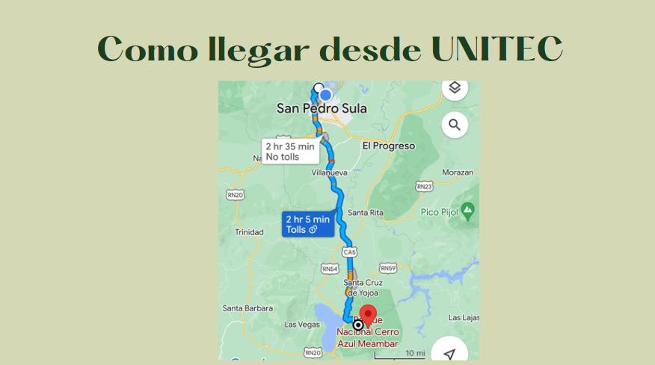

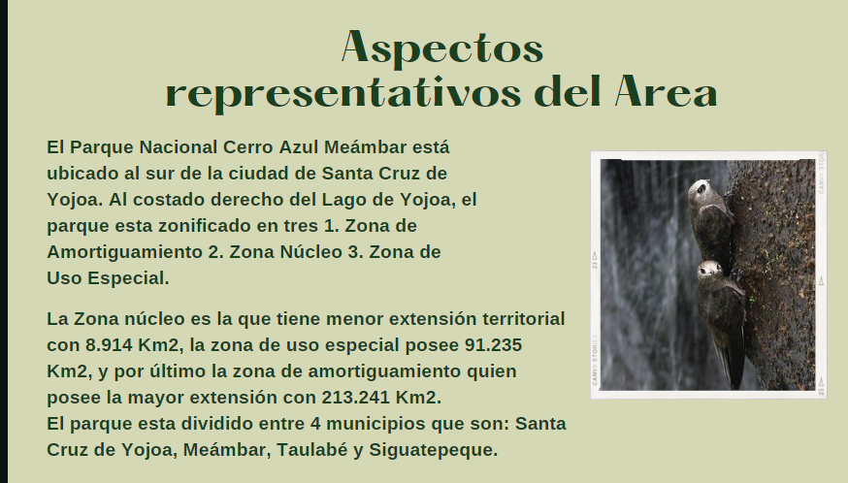

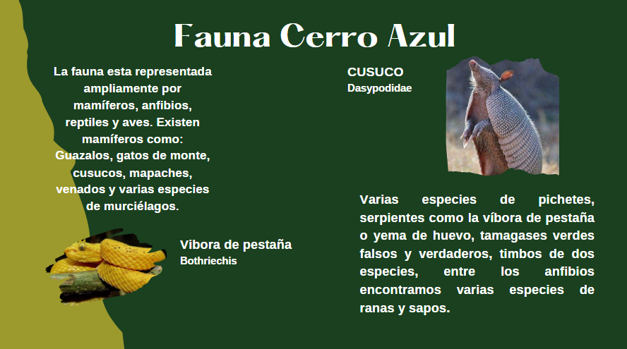

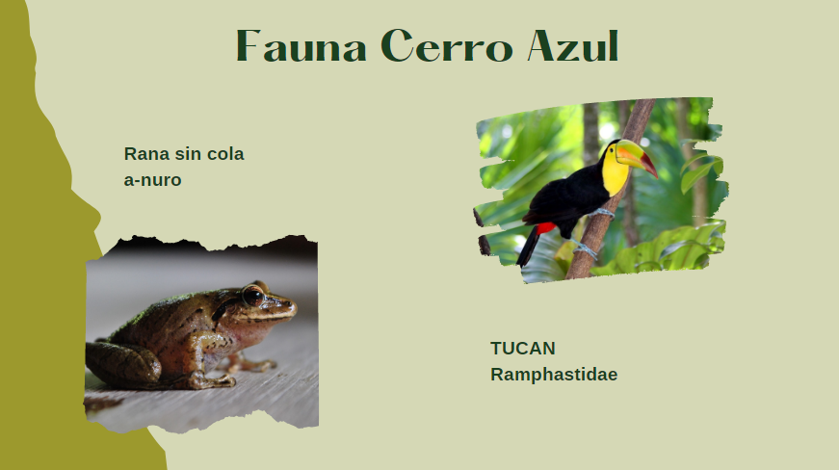

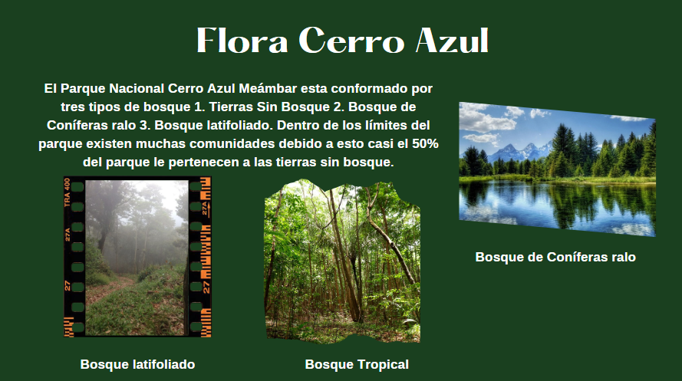

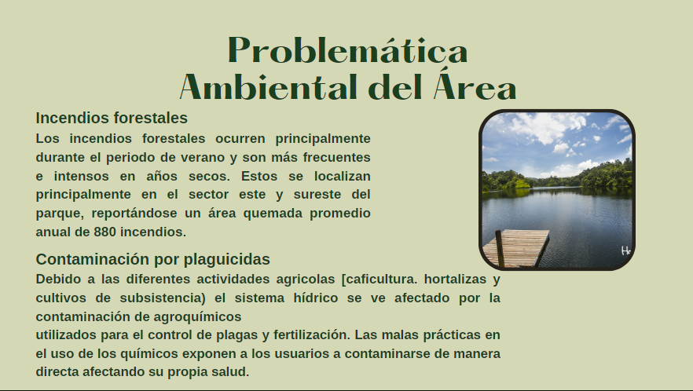

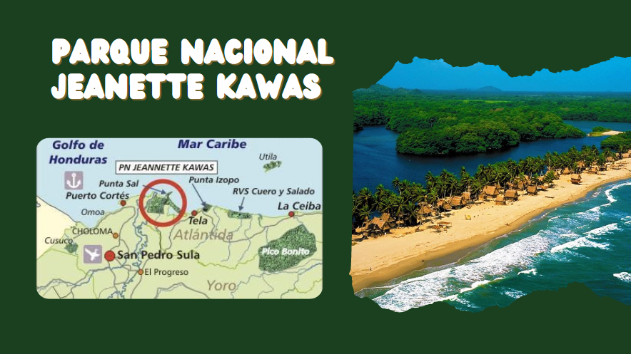  
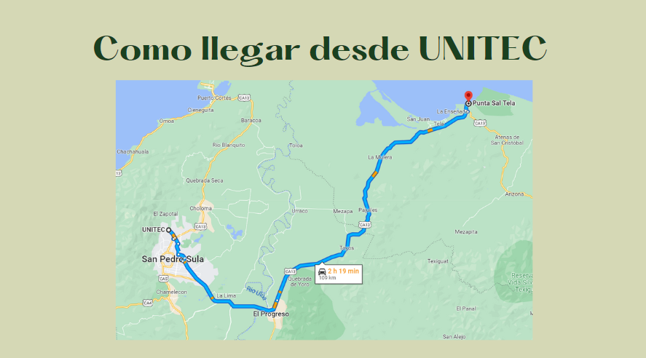

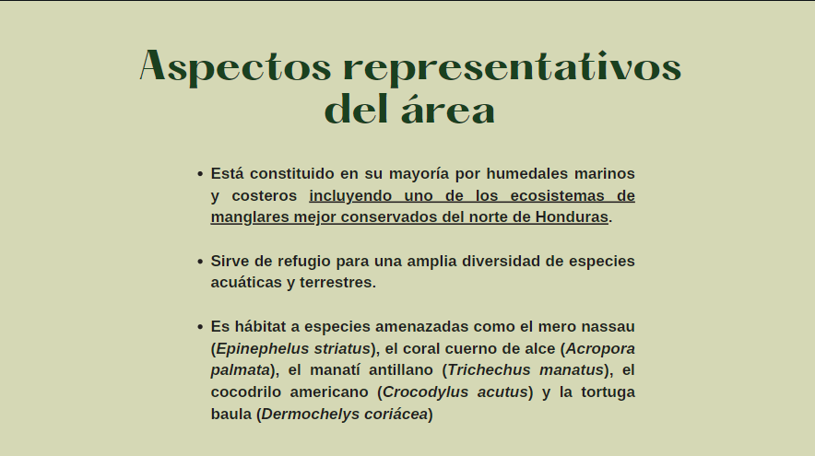

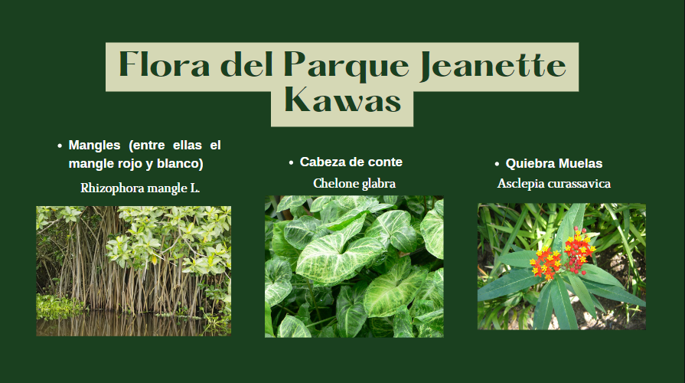

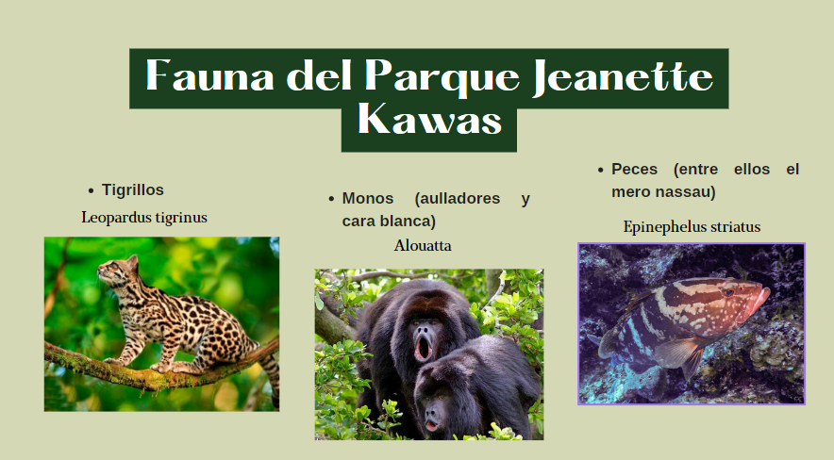

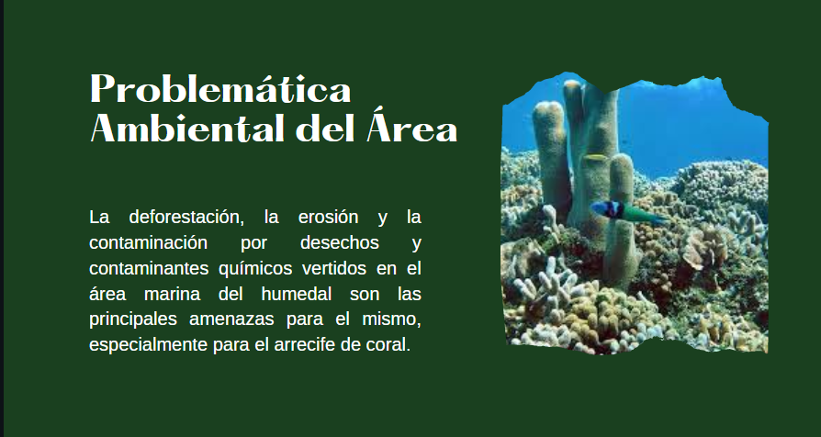

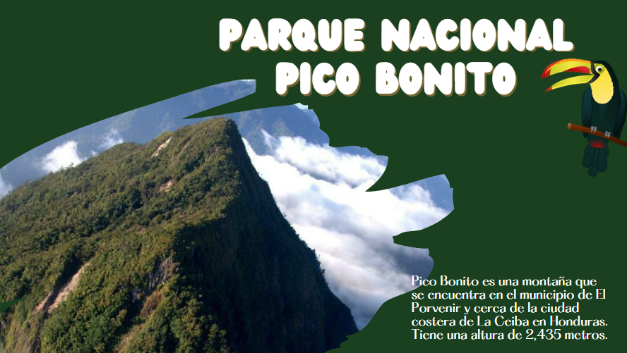

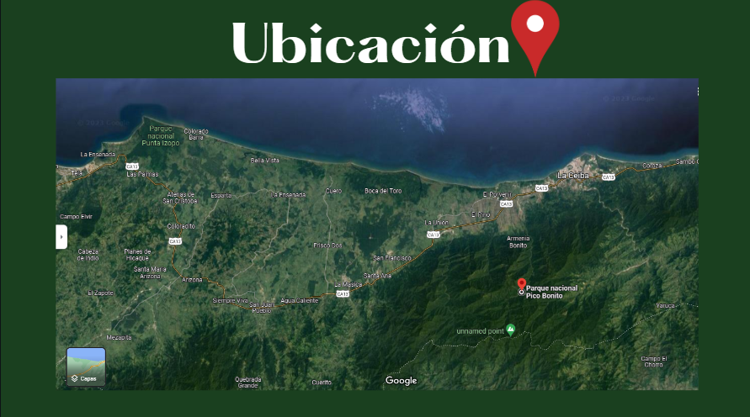

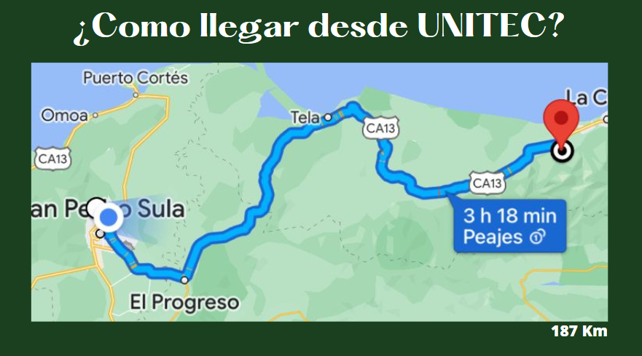

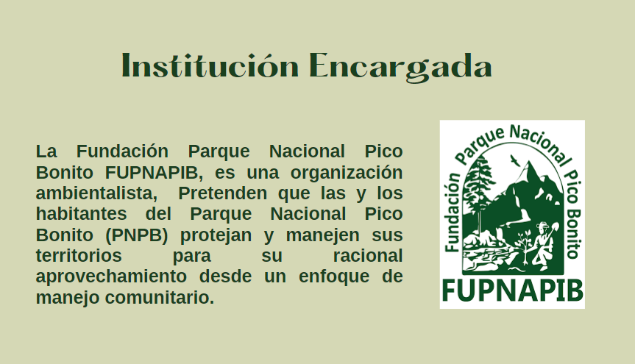

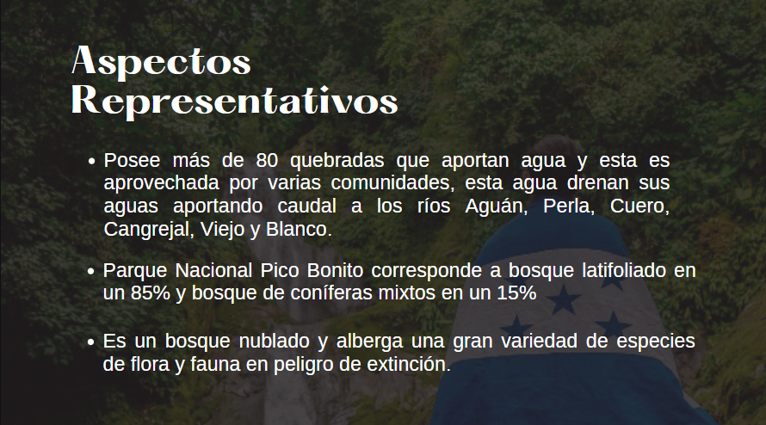

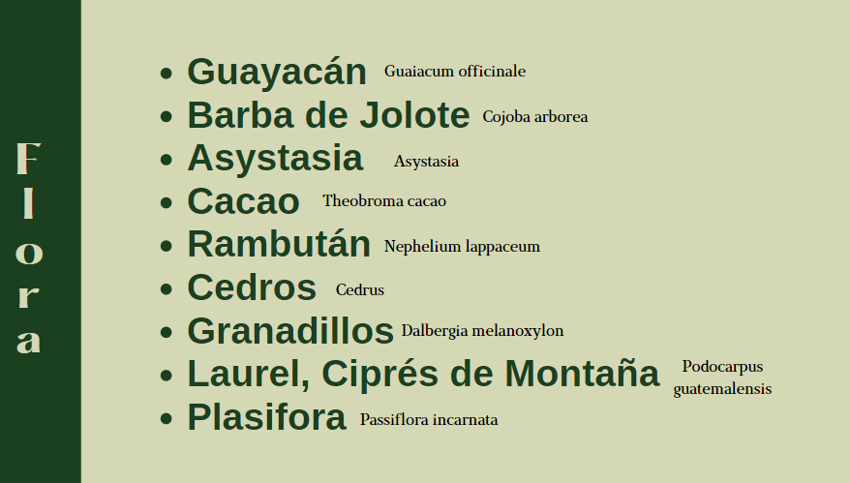

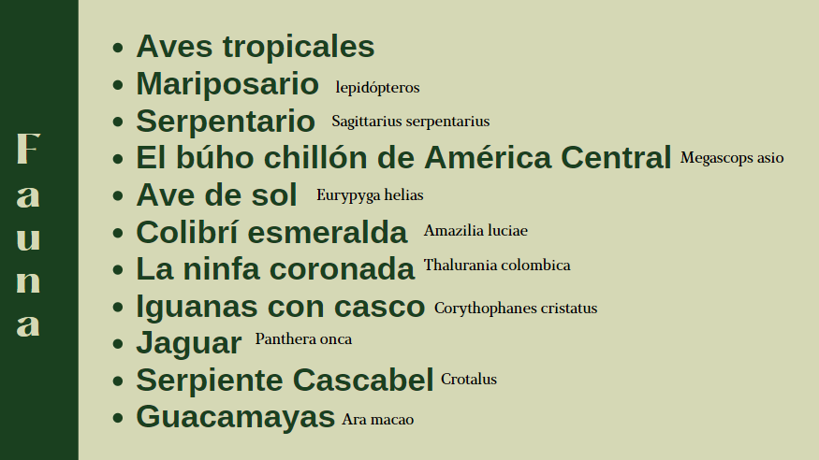

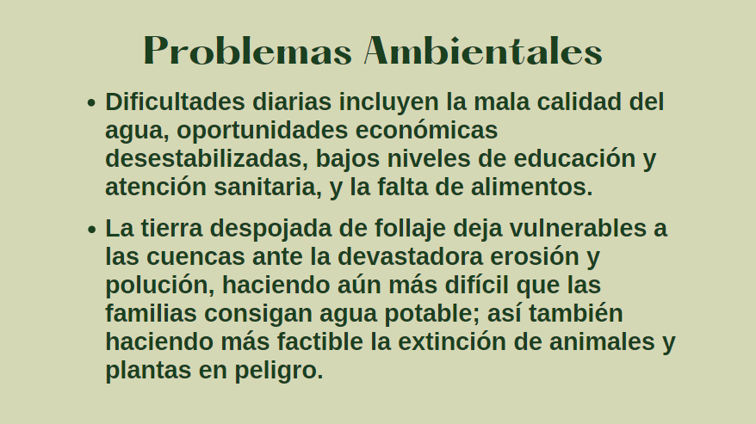

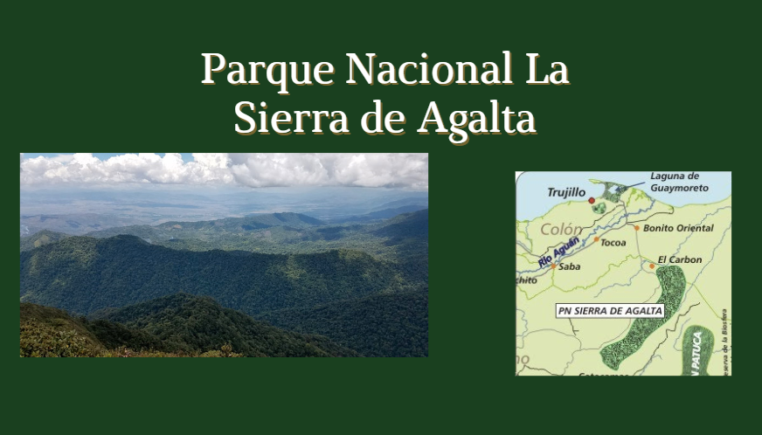

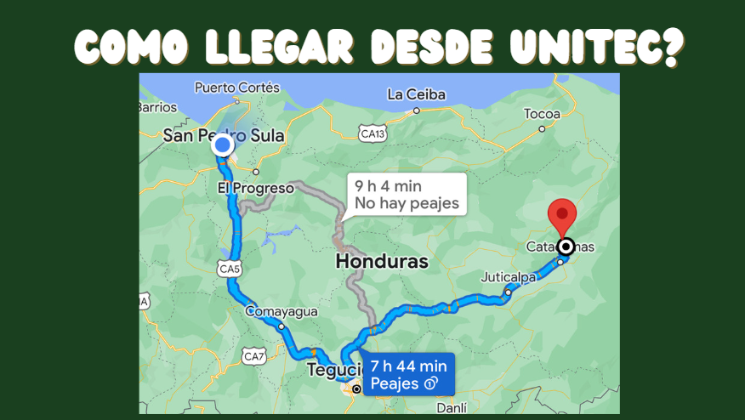

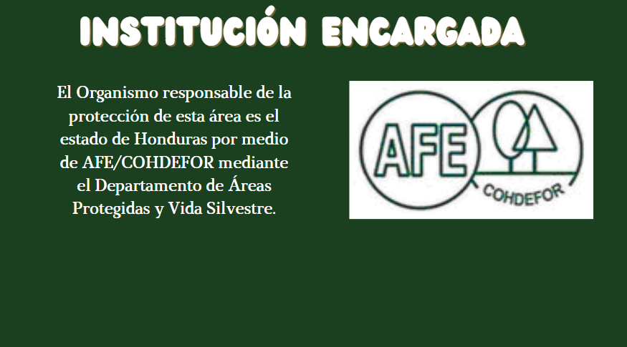

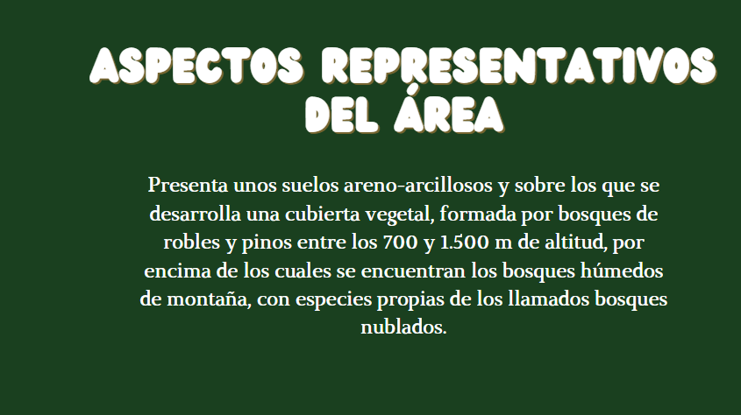

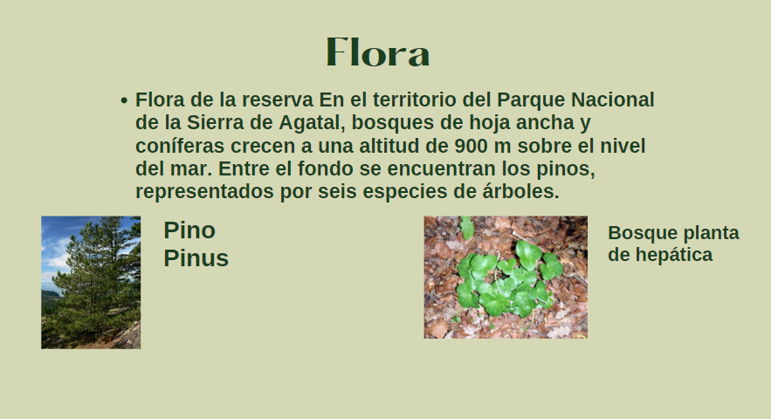

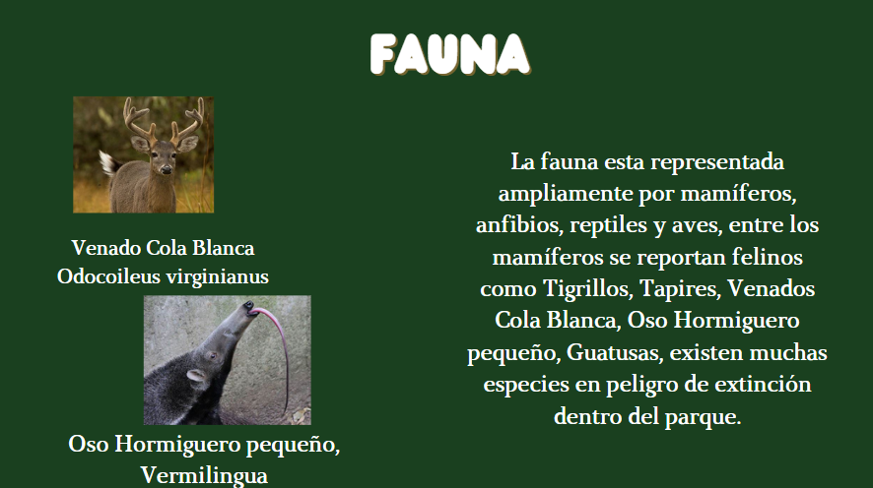

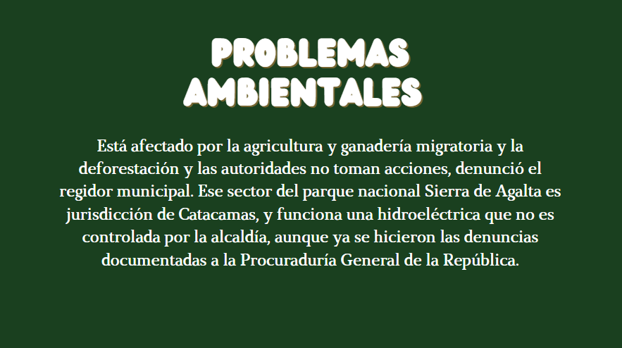

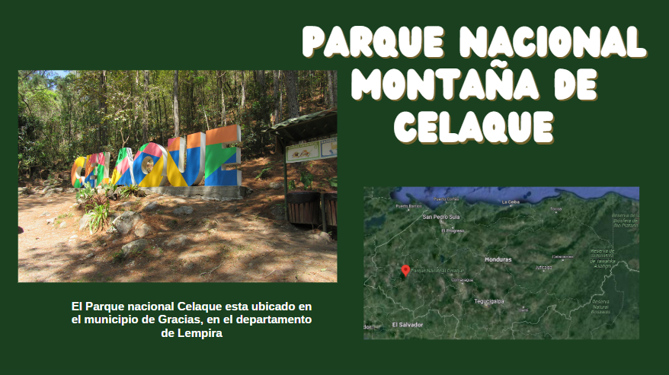

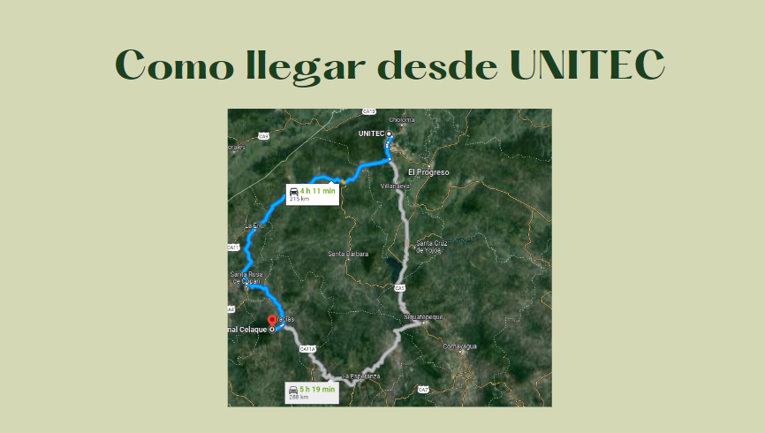

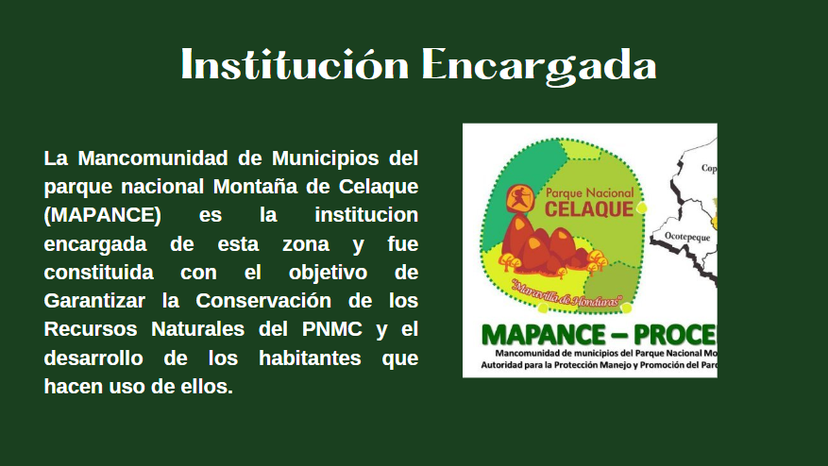

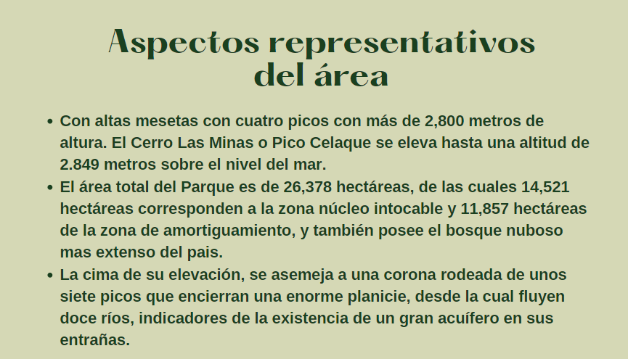

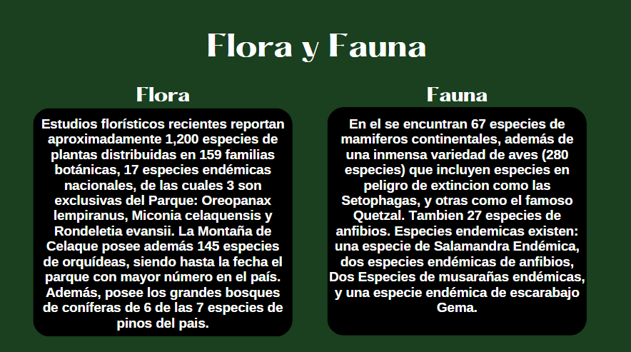

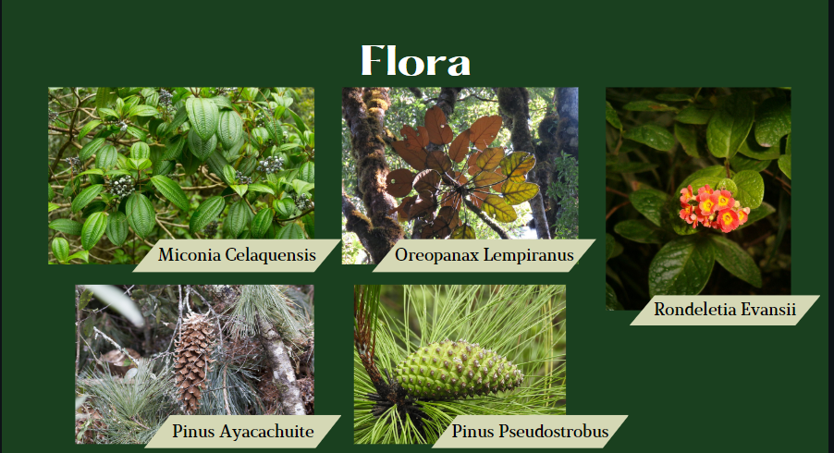

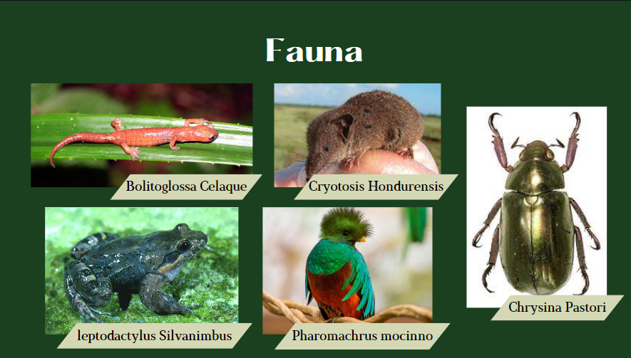

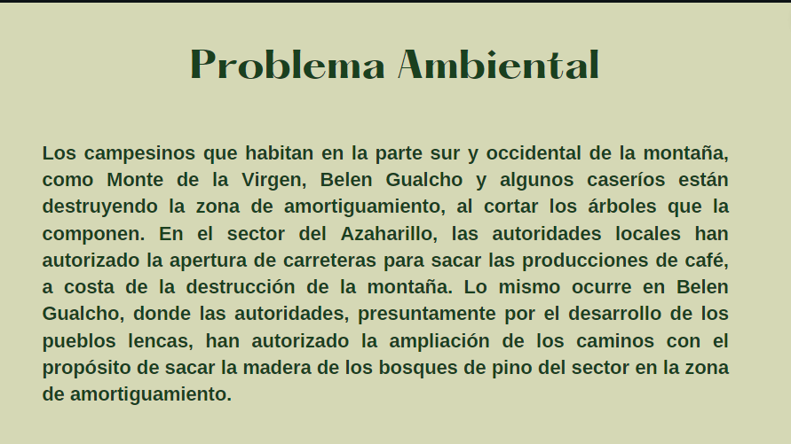

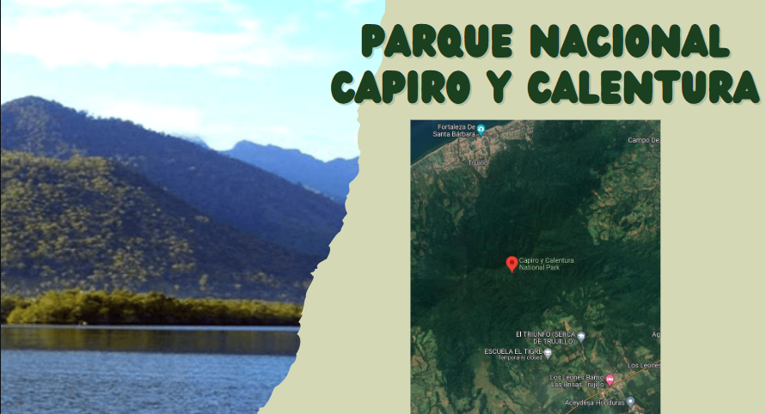

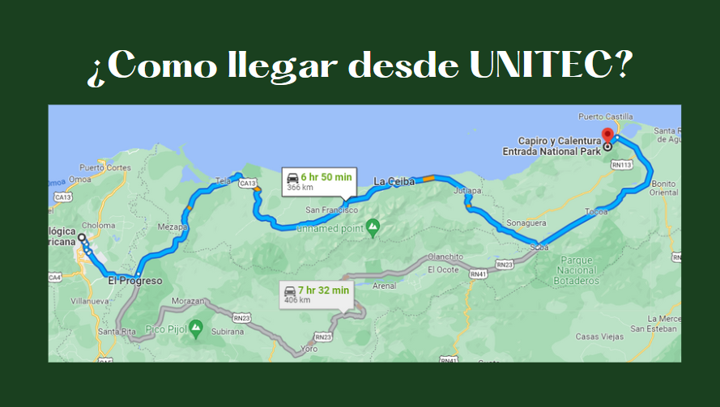

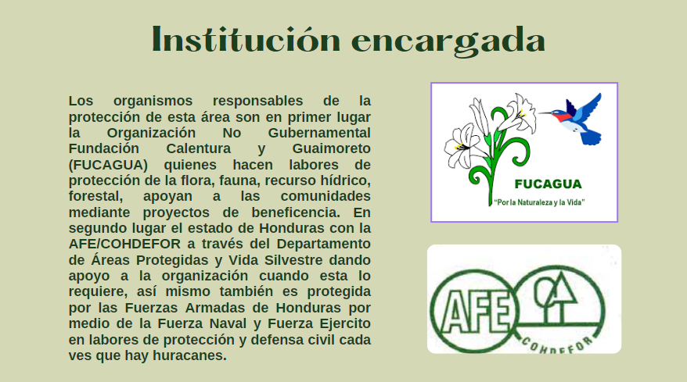

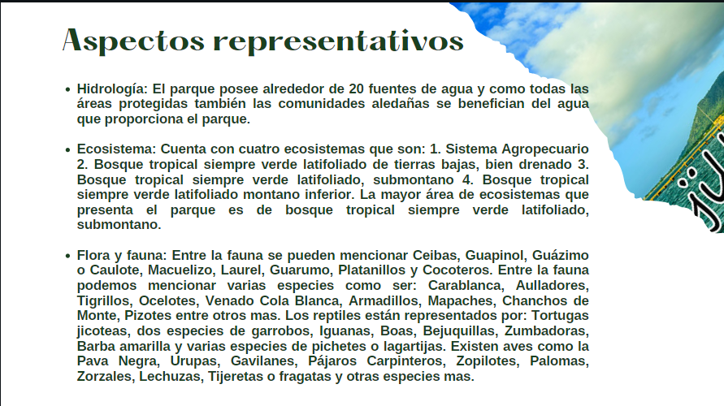

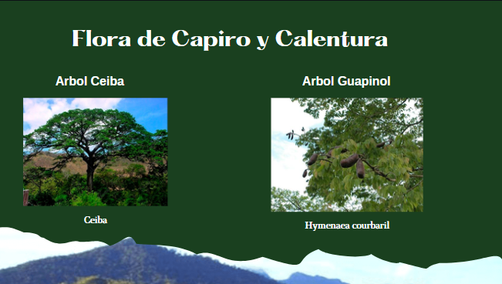

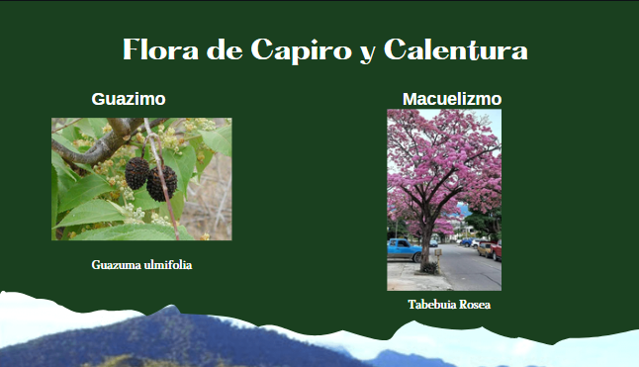

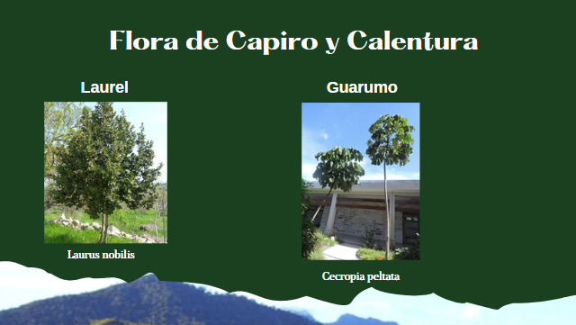

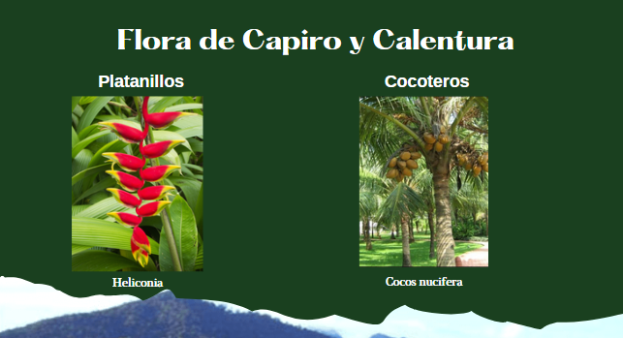

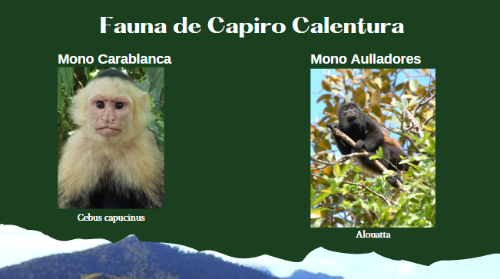

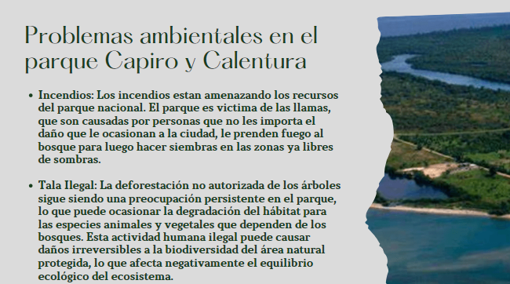



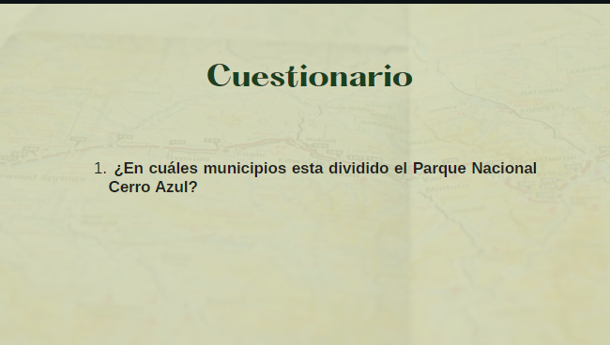

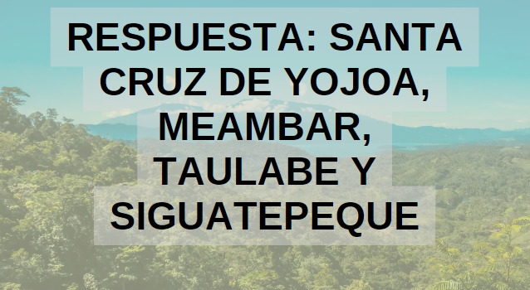

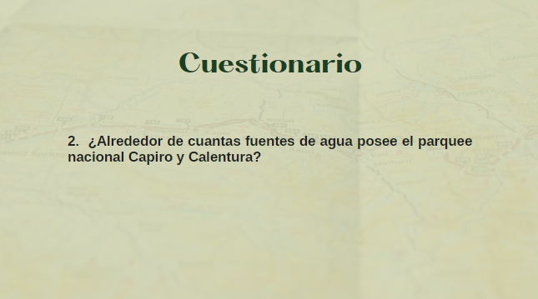

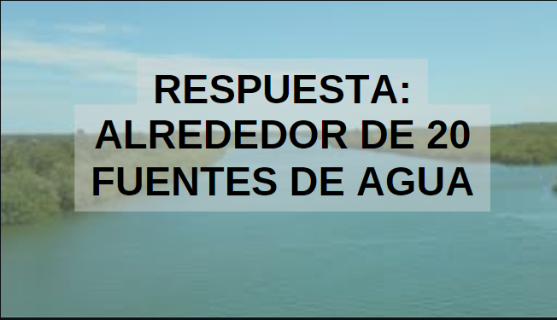

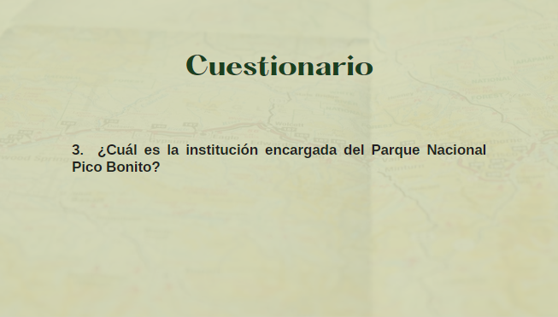

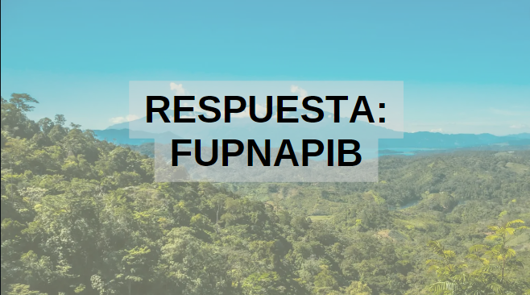

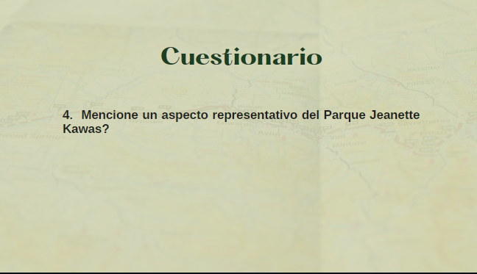

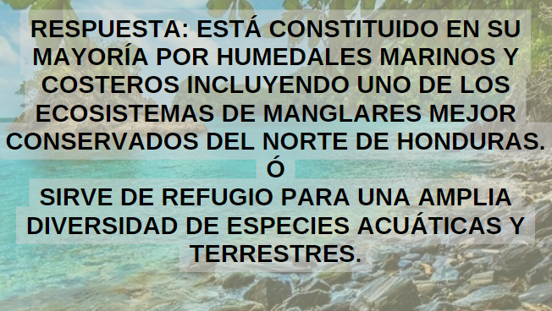

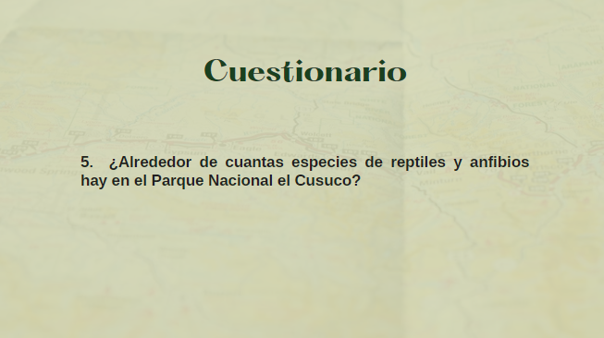

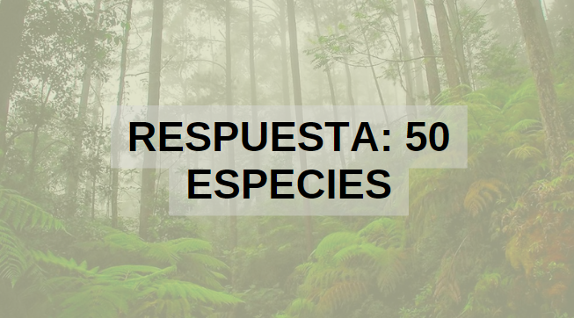

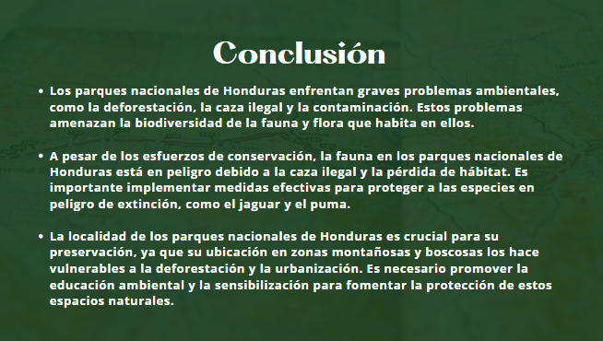

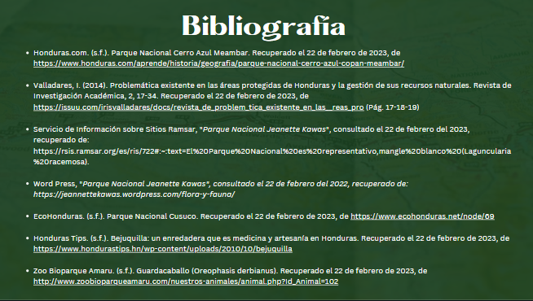

***Comentario:***

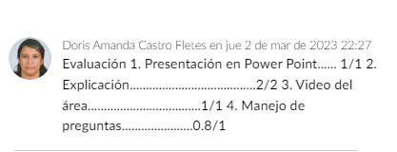

# INFOGRAFIA DE CONTAMINACIÓN

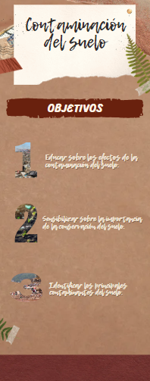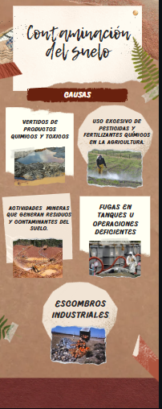

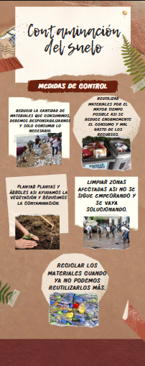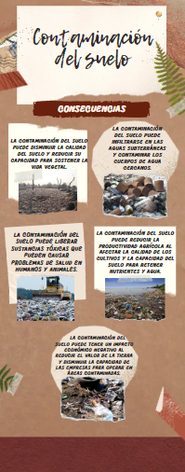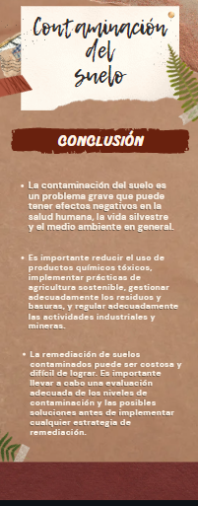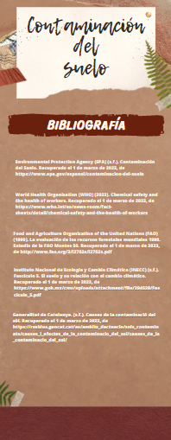

***Comentario:***



# INFORME DEL VIAJE ACADEMICO Y MONOGRAFIA

Historia del parque Jeanette Kawas

El Parque Nacional Jeannette Kawas fue fundado en 1994 gracias a la iniciativa y esfuerzos de la activista ambiental hondureña Jeannette Kawas. Durante décadas, Kawas luchó por la protección de los recursos naturales de Honduras, especialmente la selva tropical y los ecosistemas costeros, y promovió la educación y conciencia ambiental en la población local.

Antes de la creación del parque, el área donde se encuentra actualmente estaba siendo amenazada por actividades humanas como la tala ilegal de madera, la pesca destructiva y la expansión del turismo no sostenible. Jeannette Kawas trabajó incansablemente para proteger esta zona y logró convencer a las autoridades hondureñas para que la declararan un área protegida.

Desafortunadamente, la lucha de Jeannette Kawas por la conservación del medio ambiente le costó la vida. En 1995, fue asesinada en su casa en Tela por oponerse a la destrucción de los recursos naturales en la zona. Su muerte provocó una gran indignación en Honduras y en todo el mundo, y se convirtió en un símbolo de la lucha por la justicia ambiental.

Hoy en día, el Parque Nacional Jeannette Kawas es un importante patrimonio natural de Honduras y uno de los destinos turísticos más populares del país. Este parque es un recordatorio del legado de Jeannette Kawas y de la importancia de proteger y conservar los recursos naturales para las generaciones presentes y futuras.

Fauna y flora del parque Jeanette Kawas

***Especies nativas de flora:***

* Palma real (Roystonea regia)
* Ceiba (Ceiba pentandra)
* Caoba (Swietenia macrophylla)
* Roble (Tabebuia rosea)
* Guanacaste (Enterolobium cyclocarpum)
* Balsa (Ochroma pyramidale)

***Especies introducidas de flora:***

* Mango (Mangifera indica)
* Palma africana (Elaeis guineensis)
* Teca (Tectona grandis)
* Eucalipto (Eucalyptus sp.)
* Pino caribe (Pinus caribaea)

***Especies nativas de fauna:***

* Jaguar (Panthera onca)
* Mono aullador (Alouatta pigra)
* Manatí (Trichechus manatus)
* Tapir (Tapirus bairdii)
* Puma (Puma concolor)
* Tucán (Ramphastos sulfuratus)
* Guacamaya roja (Ara macao)
* Cocodrilo americano (Crocodylus acutus)
* Delfín nariz de botella (Tursiops truncatus)

***Especies introducidas de fauna:***

* Carpa (Cyprinus carpio)
* Tilapia (Oreochromis spp.)
* Rana toro (Lithobates catesbeianus)
* Cerdo (Sus scrofa)
* Cabra (Capra aegagrus hircus)

Bienes y servicios que presta el parque Jeanette Kawas

* Regulación del clima: los bosques y los ecosistemas costeros del parque ayudan a regular el clima al absorber y almacenar carbono, reduciendo así los gases de efecto invernadero que contribuyen al cambio climático.

* Protección de la biodiversidad: el parque alberga una gran cantidad de especies de flora y fauna, incluyendo muchas especies endémicas y en peligro de extinción. La protección de estas especies contribuye a mantener la diversidad biológica del país.

* Protección costera: la barrera coralina que se encuentra en el parque funciona como un importante sistema de protección costera, reduciendo el impacto de las tormentas y protegiendo las playas y los manglares.

* Suministro de agua: el parque es una fuente importante de agua para la región, ya que protege los acuíferos subterráneos y ayuda a regular el flujo de los ríos que abastecen de agua a las comunidades cercanas

.

* Turismo ecológico: el parque es un importante destino turístico para aquellos que buscan experiencias de turismo ecológico y aventura, lo que contribuye a la economía local y nacional.

Guía de la visita al parque Jeanette Kawas

**UNIVERSIDAD TECNOLOGICA CENTROAMERICANA**

**CAMPUS SPS CLASE ECOLOGÍA**

**VIAJE DE CAMPO: PUNTA SAL Y  ACAURIO TELA MARINE**

**SÁBADO 25 DE FEBRERO**

**Cuestionario de desarrollo**

1. ¿Cuándo se fundó el parque Jeanette Kawas y en qué año se declaró Parque nacional?

R// **Se fundo en 1989. Fue declarado parque nacional en 1994 por el gobierno de Honduras, con el objetivo de proteger la biodiversidad y los ecosistemas marinos y terrestres de la región.**

2. ¿Quién fue Jeanette Kawas?

R// **Jeanette Kawas, nacida en Tegucigalpa en 1949 y fallecida en 1995, fue una activista ambientalista hondureña comprometida con la protección del medio ambiente y los recursos naturales de Honduras. Se destacó por liderar la lucha por la conservación de la selva tropical y los ecosistemas costeros del país.**

3. ¿Cómo está dividido el parque Jeanette Kawas y cuál es su extensión?

R// **Se encuentra en la costa norte de Honduras y abarca una superficie de aproximadamente 7940 hectáreas. Está dividido en dos zonas principales: una zona marina y una zona terrestre.**

4. ¿Dónde se encuentra la zona núcleo del parque y porque se llama zona núcleo?

R// **La zona núcleo del Parque Nacional Jeanette Kawas se encuentra en el extremo sur de la península de Punta Sal, en la costa norte de Honduras. Esta zona es la parte central del parque y se llama "zona núcleo" porque es la zona más protegida y de acceso restringido dentro del parque.**

**La zona núcleo es la parte del parque donde se concentra la biodiversidad más importante, y se caracteriza por la presencia de una densa selva tropical, arroyos y cascadas.**

5. ¿Con cuántos ecosistemas cuenta el parque?

R// **Selva tropical, manglares, arrecifes de coral, playas, acantilados y montañas**

6. ¿Qué tipo de especies de flora y fauna más representativas alberga el parque?

R//

* **Flora: el parque cuenta con una amplia variedad de especies vegetales, incluyendo árboles como el cedro, el caoba, el jabillo, el guanacaste y el zapatero, entre otros.**

* **Fauna terrestre: en la zona terrestre del parque se pueden encontrar una gran cantidad de animales, incluyendo el jaguar, el ocelote, el puma, el manatí, el armadillo, el mono aullador, el mono cara blanca, el perezoso de tres dedos, la lapa verde y diversas especies de aves.**

* **Fauna marina: la zona marina del parque es el hogar de una gran diversidad de especies marinas, como tortugas marinas, delfines, manatíes, tiburones, rayas, langostas, cangrejos y una amplia variedad de peces, incluyendo el pez loro, el pez ángel y el pez león.**

7. ¿Qué especies de flora y fauna se encuentran en peligro de extinción?

R//

* **Flora: El parque alberga una gran variedad de plantas, muchas de las cuales son utilizadas por la población local para fines medicinales o alimenticios. Sin embargo, algunas de estas especies están en peligro de extinción debido a la tala de árboles y la degradación del hábitat. Algunas de estas especies son la caoba, el cedro, el jabillo y el guanacaste.**

* **Fauna terrestre: El jaguar es una de las especies emblemáticas del parque, y se encuentra en peligro de extinción debido a la caza furtiva y la pérdida de hábitat. También están en peligro de extinción el ocelote, el puma, la lapa verde y el mono aullador, entre otros.**

* **Fauna marina: Las tortugas marinas son una de las especies más emblemáticas de la zona marina del parque, y están en peligro de extinción debido a la caza furtiva y la pérdida de hábitat. Otras especies en peligro de extinción son el manatí y el tiburón.**

8. ¿En qué año fue incluido en la lista de humedales de importancia internacional y por qué?

R// **Fue incluido en la lista de Humedales de Importancia Internacional en el año 2003. Esta designación se debe a la importancia ecológica y biológica del parque, que alberga una gran diversidad de ecosistemas costeros, incluyendo manglares, estuarios y arrecifes de coral.**

Visita Acuario Tela Marine

1. ¿Qué tipo de acuarios existen?

R// **Acuarios de arrecife, acuarios de especie, acuarios de manglares, y acuarios de corales blandos y duros.**

2. ¿Cuál es el objetivo principal del acuario Tela marine?

R// **Promover la conservación y protección de los ecosistemas marinos y costeros de la región del Caribe. El acuario busca educar a la población local y a los visitantes sobre la importancia de estos ecosistemas y su relación con el bienestar humano, a través de la exhibición de especies marinas y la realización de actividades educativas.**

3. ¿Qué papel desarrolla en la educación ambiental el acuario Tela Marine?

R// **Desarrolla un papel importante en la educación ambiental al promover la conciencia sobre la importancia de la conservación y protección de los ecosistemas marinos y costeros, y al brindar programas educativos para diferentes grupos de edad y niveles educativos.**

4. ¿Qué es un arrecife de coral?

R// **Un arrecife de coral es una estructura formada por colonias de corales, que son animales marinos que se adhieren a la superficie del fondo marino y construyen esqueletos duros de carbonato de calcio.**

5. ¿Qué tipos de coral podemos encontrar en la barrera coralina de Tela?

R// **Coral cerebro (Pseudodiploria strigosa), Coral cuerno de alce (Acropora cervicornis), Coral de fuego (Millepora alcicornis), Coral estrella (Siderastrea siderea), Coral cerebroide (Diploria labyrinthiformis), Coral cuerno de ciervo (Acropora palmata), Coral dedal (Porites astreoides)**

6. ¿Cuál es la problemática ambiental que enfrentan los corales y como podemos contribuir para evitarla?

**Los corales están enfrentando varias problemáticas ambientales que amenazan su supervivencia. Algunas de las principales son las siguientes:**

* **El cambio climático: El aumento de la temperatura del agua del mar debido al cambio climático está causando el blanqueamiento de los corales, lo que significa que se están muriendo en grandes cantidades. Los corales dependen de las algas que viven en sus tejidos para obtener alimento, y cuando el agua se calienta demasiado, las algas mueren y los corales se quedan sin comida.**

* **La contaminación: La contaminación del agua del mar con químicos, desechos orgánicos e inorgánicos, plásticos, entre otros, está afectando a los corales y a todo el ecosistema marino. Los productos químicos y la basura pueden ser tóxicos para los corales, lo que puede dañar su crecimiento y reproducción.**

* **La pesca destructiva: La pesca destructiva, como la pesca con dinamita o la pesca con redes de arrastre, puede destruir los arrecifes de coral y matar a los organismos que viven en ellos.**

**Para contribuir a evitar estos problemas y ayudar a proteger a los corales, podemos hacer lo siguiente:**

* **Reducir nuestra huella de carbono: podemos reducir nuestra huella de carbono disminuyendo el uso de combustibles fósiles y apoyando las energías renovables. Esto ayudará a disminuir la temperatura del agua del mar y a prevenir el blanqueamiento de los corales.**

* **Reducir la contaminación: podemos reducir la contaminación del agua del mar mediante la reducción de la cantidad de residuos que generamos, el uso responsable de productos químicos, y el adecuado tratamiento de las aguas residuales.**

* **Consumir pescado responsablemente: podemos elegir pescado que se ha obtenido de manera sostenible, sin dañar el ecosistema marino y los corales.**

Anécdota del viaje

Durante nuestro viaje a Punta Sal, tuvimos que tomar una lancha para adentrarnos en las aguas que rodean la isla. La travesía hacia la isla fue divertida, el mar estaba tranquilo y disfrutamos de un paisaje bonito. Sin embargo, el viaje de regreso fue otra historia completamente diferente.

Mientras nos alejábamos de la isla, el oleaje se hizo cada vez más intenso y las olas empezaron a golpear con fuerza nuestra pequeña lancha. La lancha se movía de un lado a otro y el viento no ayudaba, causando movimientos bruscos. El recorrido de regreso se volvió largo y pesado.

Sin embargo, al reflexionar sobre nuestro viaje mientras íbamos en el bus de regreso a San Pedro Sula, recordamos todos los momentos increíbles que habíamos vivido en la isla y cómo había valido la pena cada minuto. Durante nuestra estancia en Punta Sal, pudimos apreciar la gran variedad de especies de flora y fauna que habitan. Desde monos aulladores y algunas especies de lombrices, hasta grandes árboles y plantas coloridas, nos dimos cuenta de la importancia de proteger estas áreas naturales para mantener la biodiversidad de nuestro planeta.

Además, nos dimos cuenta de que el acceso a la isla es un poco tardado, lo que significa que hay poca actividad humana local y la vida silvestre es muy activa. La isla es un verdadero tesoro natural, y es importante que se siga protegiendo para que futuras generaciones puedan disfrutar de su belleza. A pesar de la aventura en la lancha de regreso, nuestro viaje a Punta Sal fue una experiencia inolvidable que siempre recordaremos con cariño.

Anexos

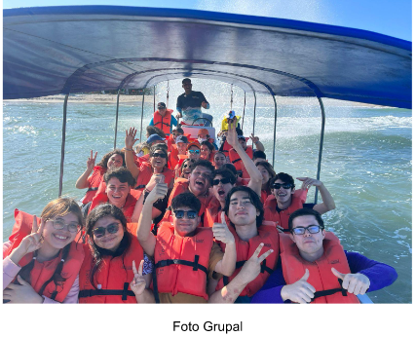

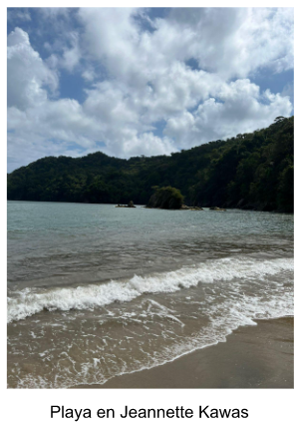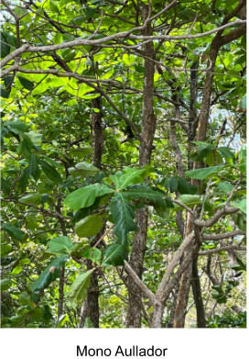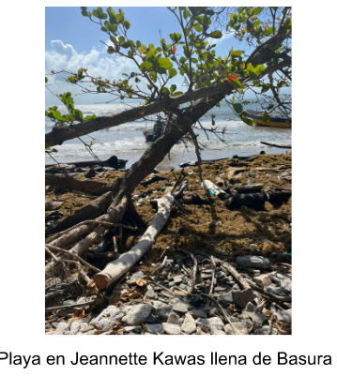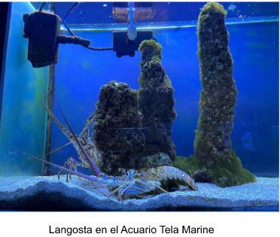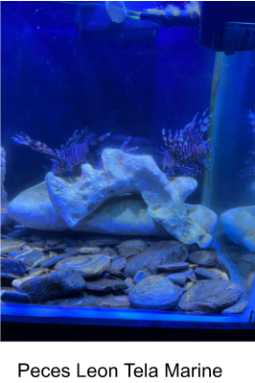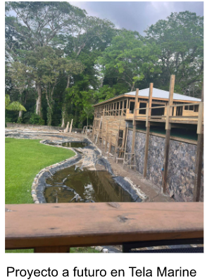

***Comentario:***

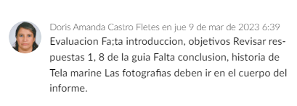

# PRUEBA 3

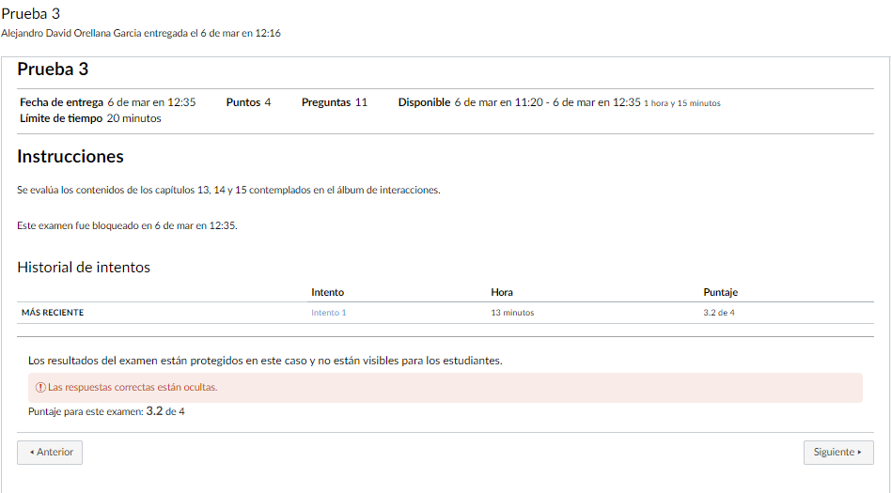

# LAB DE ECOLOGÍA 2

SEGUNDA PRÁCTICA:

INTRODUCCIÓN

El presente informe describe los resultados obtenidos durante la realización del segundo experimento, el cual consistió en medir la textura, existencia y disponibilidad de nutrientes, así como el pH del suelo. Este análisis es fundamental para comprender la relación entre los nutrientes del suelo y las plantas, y así asegurar una buena calidad en su crecimiento y desarrollo.

En la parte práctica del experimento, se midieron 10 gramos de suelo utilizando una balanza digital, los cuales se colocaron en un beaker y se agregaron 90 ml de agua destilada. Posteriormente, se mezcló todo con una varilla de vidrio y se filtró la mezcla en un embudo de filtración con una tela para evitar que pasara cualquier sólido. El líquido filtrado se midió para conocer el pH del suelo.

En la parte teórica del experimento, se explicó la importancia de mantener un equilibrio en los nutrientes del suelo para asegurar una buena calidad en el crecimiento de las plantas. Se mencionó la necesidad de conocer la textura del suelo y la existencia de los nutrientes minerales, así como la disponibilidad de los mismos en comparación con las cantidades adecuadas para la nutrición de las plantas.

El análisis del pH del suelo también es importante, ya que afecta la disponibilidad de nutrientes para las plantas. Un pH inadecuado puede interferir en la absorción de los nutrientes y resultar en deficiencias o toxicidades. Por lo tanto, es esencial tener un conocimiento detallado del suelo para garantizar una buena calidad en el crecimiento de las plantas.

En este informe se describirán los resultados obtenidos del análisis del suelo y se discutirán las implicaciones de los mismos en la nutrición y crecimiento de las plantas.

OBJETIVOS

* 1. Determinar la textura del suelo mediante el análisis granulométrico, para identificar la proporción de arena, limo y arcilla en la muestra y entender cómo esto influye en la capacidad del suelo para retener agua y nutrientes.

* 1. Evaluar la disponibilidad de nutrientes en el suelo, mediante la medición de los niveles de fósforo, potasio, calcio, magnesio y aluminio, a fin de conocer la capacidad del suelo para proveer los nutrientes necesarios para el crecimiento de las plantas y poder ajustar la fertilización en consecuencia.

* 1. Determinar el pH del suelo y su nivel de acidez o alcalinidad, para entender cómo esto puede afectar la disponibilidad de los nutrientes y la salud de las plantas, así como para evaluar la necesidad de ajustar el pH mediante el uso de enmiendas o corrientes.

* 1. Medir el contenido de materia orgánica en el suelo, para evaluar la calidad del sustrato y su capacidad para sostener vida microbiana y ciclos biogeoquímicos en el ecosistema, así como para entender cómo esto afecta la capacidad del suelo para retener nutrientes y agua.

RESUMEN DE LOS DATOS

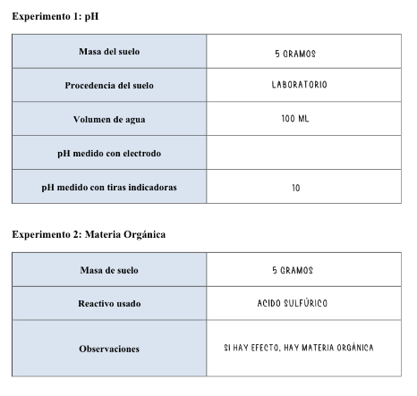

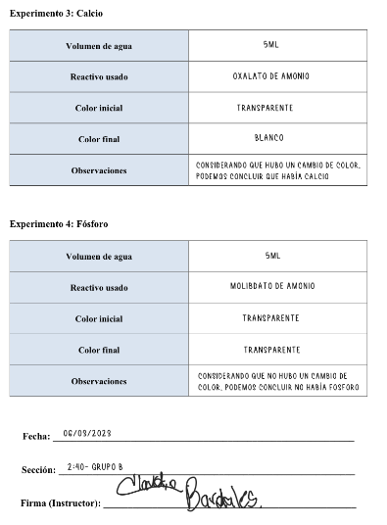

RESUMEN DE LA PRÁCTICA

Como parte práctica del segundo experimento nos dieron en un recipiente suelo, lo que hicimos con el suelo fue medir 10 g en una pequeña balanza digital.

Cuando terminamos con el procedimiento anterior pusimos el suelo en un beaker y cuando teníamos el beaker con el suelo le agregamos 90 ml de agua destilada.

Cuando teníamos todo en un solo recipiente, agarramos una varilla de vidrio y lo mezclamos.

En un embudo de filtración agregamos una tela para que no pasara nada sólido , cuando teníamos la tela puesta pusimos un beaker en la parte de abajo para que ahí cayera el líquido. Cuando ya teníamos todo listo empezamos a filtrar la mezcla que teníamos y esperamos a que todo el líquido cayera en el beaker.

Cuando ya teníamos el líquido listo en el beaker, medimos el ph del líquido que nos quedaba.

Como parte teórica del segundo experimento aprendimos que los suelos son la fuente de trece de los dieciséis nutrientes vegetales esenciales y pueden ser vistos como proveedores de nutrientes a las plantas.

Para tener buena calidad de plantas, tenemos que tener equilibrio de los nutrientes debe ser mantenido, porque si no tenemos suficientes nutrientes puede resultar en deficiencias, toxicidades o interferencia de un nutriente con la absorción de los demás.

El análisis del suelo permite conocer en forma rápida:

* La textura del suelo: La textura del suelo es determinada por la cantidad de Arena (A), Limo (L) y Arcilla (A) contenidos en éste.
* La existencia de los nutrientes (minerales): es necesario determinar la existencia en el suelo de los nutrientes minerales: Fósforo (P), Potasio (K), Calcio (Ca),Magnesio (Mg), Aluminio (Al), así como también la concentración de iones de Hidrógeno(H), conocido como pH; y el contenido (%) de Materia Orgánica (MO).
* Disponibilidad de los nutrientes: cuando se comparan con las cantidades de nutrientes adecuadas que la planta requiere para su nutrición, (rango adecuado) se conoce el nivel de suficiencia de cada nutriente (niveles: Bajo,Medio y Alto).
* El ph del suelo: La importancia del pH radica en que los nutrientes del suelo y los organismos biológicos que transforman los minerales para que sean disponibles en la solución del suelo y absorbidos por la planta necesitan estar en un rango de pH adecuado.

CUESTIONARIO

1. ¿Cuál es el principal objetivo del análisis de suelo?

El principal objetivo del análisis de suelo es medir la cantidad y detectar la variabilidad de nutrientes que se encuentran- o no- presentes en las muestras de suelo.

1. ¿Qué significa “agua edáfica”?

El agua edáfica hace referencia al agua subterránea que se encuentra en la zona de aireación. Esta se mantiene retenida por las capilaridades entre las partículas del suelo, y es de suma importancia en el proceso de riego y adquisición de agua para una gran parte de la población mundial.

1. Describa el proceso de intercambio catiónico ocurrido en los suelos.

El proceso de intercambio catiónico se da dependiendo del pH del suelo. En este, los cationes que se encuentran en la superficie de los minerales, se intercambian con cationes o iones de hidrógeno que forman parte de la solución del suelo. Si el pH de un suelo es muy acídico, se intercambiarán cationes de aluminio y manganeso que inhiben la actividad de organismos (bacterias y protistas). Si el pH del suelo es básico, los nutrientes se dispersaran. Por último, si el pH del suelo es casi neutro, se presentará un intercambio catiónico abundante en un suelo con buena capacidad de retención de nutrientes, es decir, que el suelo será apto para actividad agrícola.

1. ¿Qué tendencia en el pH tienen los suelos en el Valle de Sula? ¿Qué tendencia tienen en Choluteca?

Según un estudio realizado por la Escuela Agrícola Panamericana, Zamorano en el 2003, el pH de los suelos en el Valle de Sula se encuentra en un rango de entre 5.26 a 6.46. En el año siguiente, la misma institución realiza el análisis de suelo en Choluteca, el cual presenta un pH de entre 4.5 a 6.5.

1. ¿Cómo afecta la lluvia ácida a los cultivos?

Como vimos anteriormente, la retención de nutrientes depende del pH del suelo. Un pH muy bajo (ácido) disuelve los nutrientes buenos como el calcio y el magnesio, pero permite una alta concentración de aluminio; mismo que es tóxico e inhibe la vida de organismos fijadores de nitrógeno, necesarios para el crecimiento de los cultivos.

1. ¿Cuáles son los posibles análisis químicos que se pueden realizar en una muestra de suelo?

Análisis de pH, conductividad eléctrica, materia orgánica, capacidad de intercambio catiónico, y densidad aparente. De la misma forma, se pueden medir los micro y macronutrientes.

1. ¿Cuál es el rango adecuado del pH del suelo?¿Qué efecto tiene el pH del suelo en la agricultura?

Según estudios, el pH deseado del suelo va desde 6.0 a 7.5. En la agricultura, el pH del suelo juega un papel crucial, dado que es necesario un suelo con un pH casi neutro para producir alimentos de buena calidad. Desgraciadamente, el uso de pesticidas y fertilizantes afecta la composición del suelo, dañando permanentemente la fertilidad de estos.

CONCLUSIONES

* Durante esta práctica aprendimos sobre el suelo y los nutrientes vegetales. Aprendimos sobre el impacto que el desequilibrio de los nutrientes tiene en el suelo, y los efectos negativos que tiene en los cultivos. De igual forma, expandimos nuestros conocimientos sobre el análisis del suelo. — Dilma Gutiérrez
* Basado en los resultados del análisis y lo discutido con el docente, descubrimos que la ausencia de fósforo es algo común entre los tipos de suelo, puesto que solo algunos de ellos poseen este mineral. — Sinia Nuñez
* En esta práctica me pareció interesante aprender como hacer estos análisis del suelo, al menos a pequeña escala. También saber sobre la importancia que tienen para saber datos importantes del suelo para nosotros, como la fertilidad del suelo, o sus rasgos físicos y químicos. -Ana Rivera
* En esta práctica nosotros pudimos hacernos una idea de la fertilidad del suelo, y aprendimos que tan fértil es el suelo dependiendo el ph que tiene. -Yereli Ramire.
* En análisis del suelo es una parte fundamental de los procesos agrícolas, aprendimos esto dado la práctica realizada, fuimos capaces de ver cómo es que se analizan varios aspectos importantes a tener en cuenta al momento de ver la calidad del mismo. -Alejandro Orellana

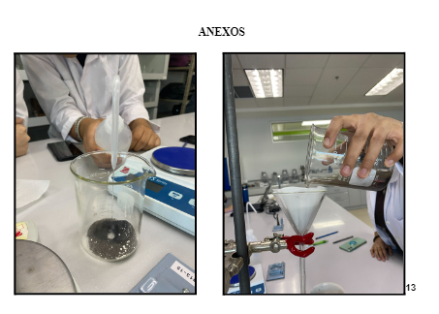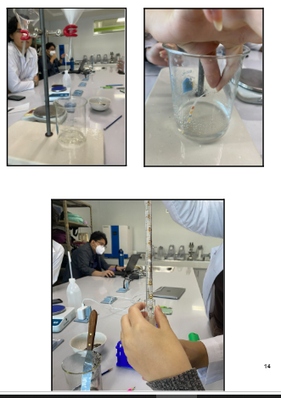

Tercera práctica:

INTRODUCCIÓN

Los pesticidas son utilizados frecuentemente en un amplio rango de lugares, se utilizan en cultivos, hogares, negocios, etc. Estos son utilizados con el propósito de contener poblaciones crecientes de plagas a un nivel al cual se considere apropiado, en algunos casos este nivel significa erradicar en su totalidad mientras que en otros solamente prevenir. También suelen tener una variedad de tipos para la criatura que necesita ser controlada.

Los pesticidas pueden ser naturales, orgánicos o sintéticos. Frecuentemente se habían usado mucho lo que son los pesticidas sintéticos causando problemas de salud y daños al ambiente. Por lo que el rol de los pesticidas naturales y los pesticidas orgánicos ha incrementado en la actualidad.

Por ello mismo vemos en esta práctica de laboratorio la importancia que tienen hoy en día los biopesticidas. Notando en sí sus diferencias con su más utilizado producto hermano. Sin embargo, aun observando también cómo nos pueden ayudar a reducir el riesgo de los pesticidas mientras completa la susodicha tarea de reducir, prevenir, o eliminar plagas.

OBJETIVOS

1. Conocer los riesgos que tiene el uso de pesticidas sintéticos y los efectos que pueden causar en las personas y en su salud, así como también su efecto en el ambiente con la flora y fauna.

1. Analizar la comparación entre el uso de de pesticidas comúnmente usados (pesticidas sintéticos) y el uso de biopesticidas.

1. Indicar las ventajas y desventajas que tiene el uso de los biopesticidas.

1. Aprender de una demostración como crear nuestro propio biopesticida y lo que este requiere, al igual que comprender su proceso de creación.

RESUMEN DE LA PRÁCTICA

Los pesticidas son productos orgánicos, naturales, o sintéticos que nos sirven para lidiar con plagas, funcionando para eliminarlas, prevenirlas, contenerlas o repelerlas. Existen diferentes usos para estos pesticidas por ende existe una variedad de tipos. Existen los herbicidas con el propósito de matar y prevenir la maleza o insecticidas dedicados para matar insectos.

Por el mismo hecho de que estos pesticidas son variados en su uso, son frecuentemente empleados. Esto en especial para los pesticidas sintéticos es alarmante ya que pueden causar serios problemas en la salud humana y en el ambiente, dañando la diversidad de los hábitats en los que se usan. Debido a esto se ha popularizado y acostumbrado el uso de los biopesticidas, la alternativa más segura.

Los biopesticidas son los mismos pesticidas solo que creados de una manera perjudicial al ambiente y la salud. Un aspecto importante que tienen es el uso con la limpieza de semillas y tratamiento del suelo, en el cual ayudan a crecer nuevas plantas que son saludables y no alteradas. Este tipo de pesticida tiene muchas ventajas, claro que reduciendo el riesgo a la salud y su menor impacto comparado con los sintéticos. Aun así se debe de notar que en su comparación sus desventajas también se puede observar como su uso específico y su lentitud al actuar.

REGISTRO DE DATOS

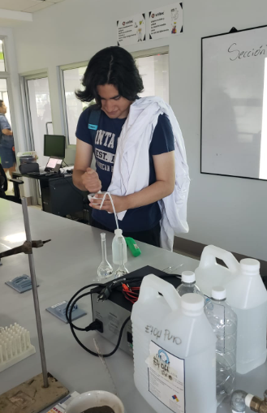

CUESTIONARIO

1. ¿De qué se compone un pesticida sintético? ¿Qué efectos tiene sobre la salud humana?

R// Un pesticida sintético puede estar compuesto por diversas sustancias químicas, que incluyen ingredientes activos y otros ingredientes inertes. Los ingredientes activos son los compuestos químicos que tienen el efecto tóxico sobre los organismos, y pueden incluir compuestos como organofosforados, carbamatos, piretroides y neonicotinoides, entre otros.

Su exposición puede tener efectos tóxicos agudos y crónicos en la salud humana, incluyendo problemas neurológicos, defectos de nacimiento y cáncer. Es importante usar precaución al manipularlos y seguir las instrucciones de seguridad del fabricante, y se recomienda buscar alternativas más seguras y amigables con el medio ambiente siempre que sea posible.

1. ¿Los biopesticidas son seguros en el uso de los cultivos?

R// En general, los biopesticidas se consideran una opción más segura y amigable con el medio ambiente en comparación con los pesticidas sintéticos, ya que están compuestos por ingredientes activos biológicos, como bacterias, virus, hongos y extractos de plantas, que son menos tóxicos para los seres humanos, animales y el medio ambiente en general.

1. ¿Cuáles son las plantas que más se utilizan para la fabricación de pesticidas?

R//

* Neem: El árbol de neem (Azadirachta indica) produce una sustancia llamada azadiractina que se ha utilizado como un ingrediente activo en los pesticidas orgánicos.

* Ajenjo: El ajenjo (Artemisia absinthium) contiene una sustancia llamada tujona que puede ser tóxica para ciertos insectos y se ha utilizado como repelente de plagas.

* Menta: La menta (Mentha spp.) produce un aceite esencial que puede ser utilizado como repelente de insectos.

* Piretro: Las flores de la planta del piretro (Chrysanthemum cinerariaefolium) contienen una sustancia llamada piretrina que se ha utilizado como ingrediente activo en los pesticidas orgánicos.

* Ruda: La ruda (Ruta graveolens) produce una sustancia llamada rutina que se ha utilizado como repelente de insectos.

* 1. ¿Por qué hoy en día se están utilizando más los biopesticidas?

R//

* Una mayor preocupación por la salud humana y el medio ambiente debido a los efectos tóxicos de los pesticidas sintéticos tradicionales.
* El aumento de la regulación gubernamental sobre los pesticidas sintéticos.
* El aumento de la demanda de productos orgánicos cultivados sin pesticidas sintéticos.
* El aumento en la investigación y el desarrollo de biopesticidas y tecnologías que los hacen más fáciles de aplicar y más efectivos en el control de plagas.

5.Realice un cuadro comparativo entre los biopesticidas y los pesticidas sintéticos.

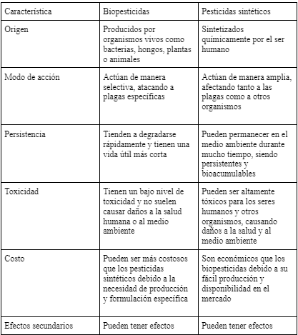

6.¿A que se refiere los términos bioacumulación y bioconcentración?

R//

* El término bioacumulación hace referencia a la acumulación neta, con el paso del tiempo, de metales u otras sustancias persistentes en un organismo a partir de fuentes tanto bióticas (otros organismos) como abióticas (suelo, aire y agua).
* La bioconcentración es la medida de la capacidad de una sustancia presente en un medio para acumularse en los tejidos de los organismos. Se calcula como cociente entre la concentración de la sustancia en los tejidos, en el equilibrio, y la concentración en el medio.

7.¿Qué son los biofertilizantes? ¿Qué son los bioestimulantes agrícolas? Explique qué beneficios brinda el uso de estos productos biológicos en la agricultura.

Los biofertilizantes son productos que contienen microorganismos beneficiosos para las plantas y mejoran la calidad del suelo y la disponibilidad de nutrientes para las plantas. Los bioestimulantes agrícolas son productos que contienen sustancias naturales y estimulan el crecimiento y desarrollo de las plantas, mejorando la absorción de nutrientes y la tolerancia a condiciones de estrés. Ambos productos biológicos mejoran la productividad y calidad de los cultivos, reducen la necesidad de fertilizantes químicos y mejoran la resistencia de las plantas a enfermedades y estrés ambiental.

Ambos productos biológicos tienen varios beneficios en la agricultura, entre los que se incluyen:

* Mejora la calidad del suelo: Los biofertilizantes pueden mejorar la estructura del suelo, aumentar la capacidad de retener agua y nutrientes, y reducir la erosión.

* Aumenta la disponibilidad de nutrientes: Los biofertilizantes pueden fijar el nitrógeno del aire y solubilizar el fósforo en el suelo, lo que hace que estos nutrientes estén disponibles para las plantas.

* Reduce la necesidad de fertilizantes químicos: El uso de biofertilizantes y bioestimulantes puede reducir la necesidad de fertilizantes químicos, lo que puede disminuir la contaminación ambiental.

* Mejora la resistencia a las enfermedades: Los microorganismos y sustancias presentes en los biofertilizantes y bioestimulantes pueden ayudar a las plantas a combatir enfermedades y plagas.

* Aumenta la productividad y calidad de los cultivos: La utilización de biofertilizantes y bioestimulantes puede mejorar la productividad de los cultivos y la calidad de los productos cosechados.

CONCLUSIONES

* Me pareció curiosa la facilidad con la que se pueden crear los biospesticidas de material orgánico que consideramos desechos (como las hojas y demás en la demostración) o productos fáciles de obtener como el ajo. Fue un buen aprendizaje para valorar las opciones más naturales que las sintéticas. -Ana Rivera
* Resulta bastante casera la creación de biopesticidas en casa, realmente por el nombre se podría llegar a interpretar que los biopesticidas son mezclas o preparaciones químicas complejas, pero como pudimos ver en la demostración de Alex Hernandez, crear uno no va más allá de mezclar algunos químicos con hojas que podemos encontrar en cualquier jardin de casa. - Alejandro Orellana
* En esta ocasión aprendimos acerca de la importancia de los biopesticidas y como estos resultan ser la mejor opción debido a su menor impacto ambiental. — Sinia Nuñez
* Durante la práctica y al investigar, aprendí que los biopesticidas son una alternativa a los pesticidas convencionales y están compuestos por organismos vivos, que son capaces de controlar plagas. Adicionalmente, los biopesticidas son más seguros para los humanos y medió ambiente, en comparación a los pesticidas convencionales-Dilma Gutiérrez
* En esta práctica pudimos aprender sobre los pesticidas y la importancia que tienen y cómo podemos crearlos- Yereli Ramirez
* Esta práctica se me hizo bastante interesante, no solo puede ser guiado exclusivamente a la creación casera de un biopesticida, sino que realmente me pude dar cuenta de que aunque el nombre parezca algo bastante complejo, resulta más fácil de lo que esperaba y se puede crear con tan solo unas hojas y un mortero. -Alex Hernández

# LEGISLACIÓN AMBIENTAL

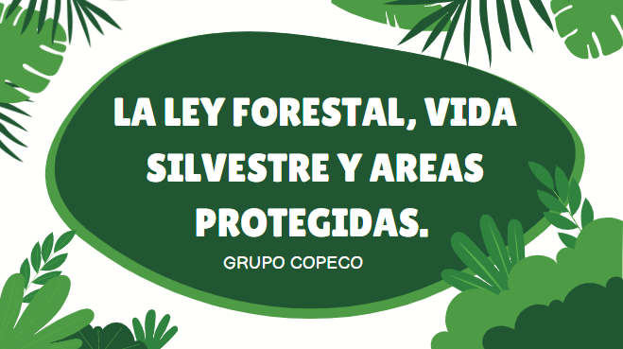

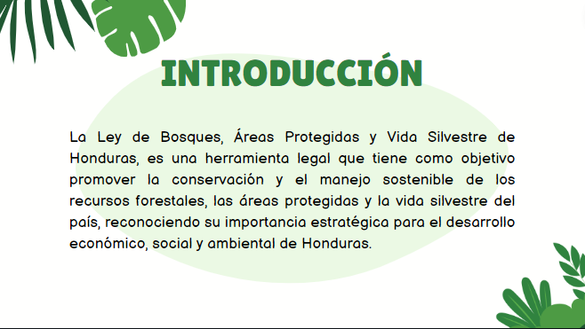

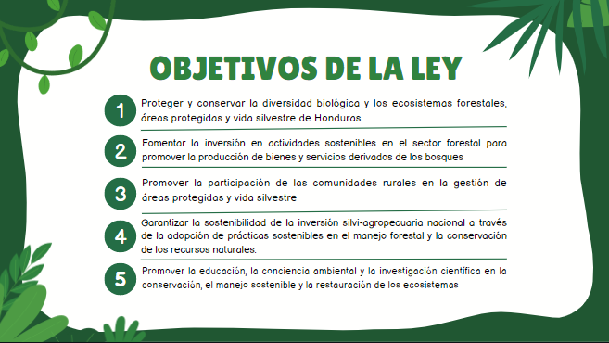

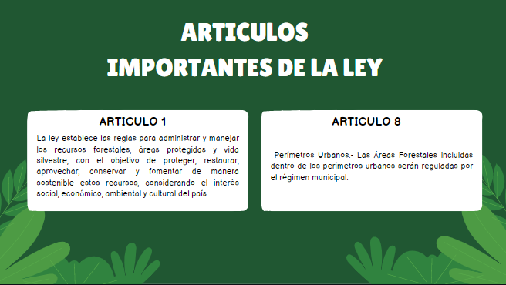

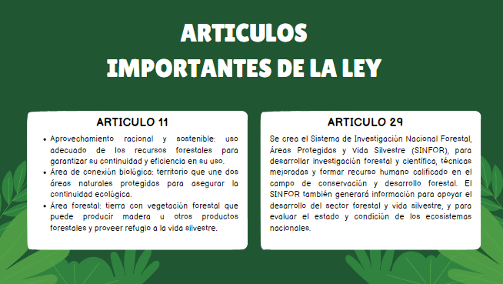

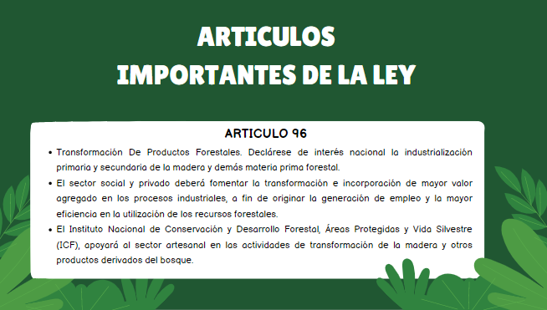

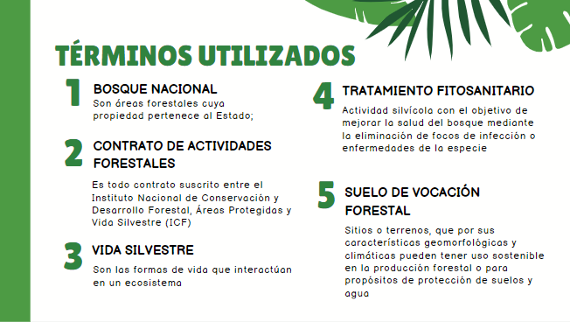

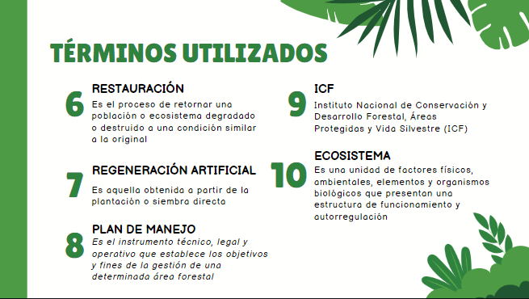

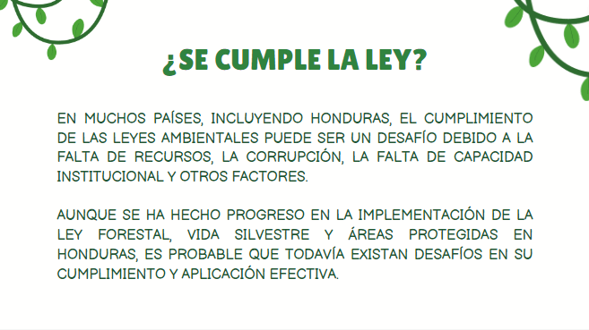

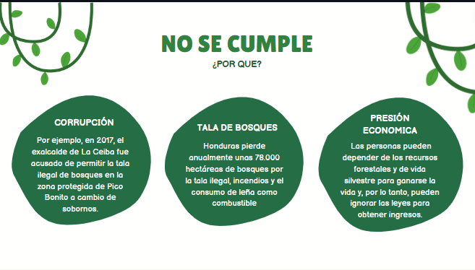

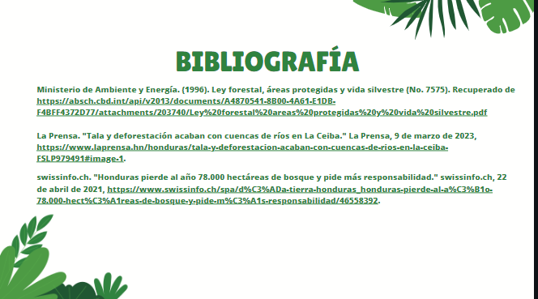

***Comentario*:**

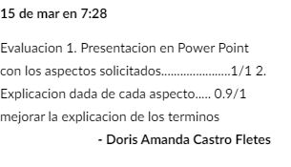

# PRUEBA 4

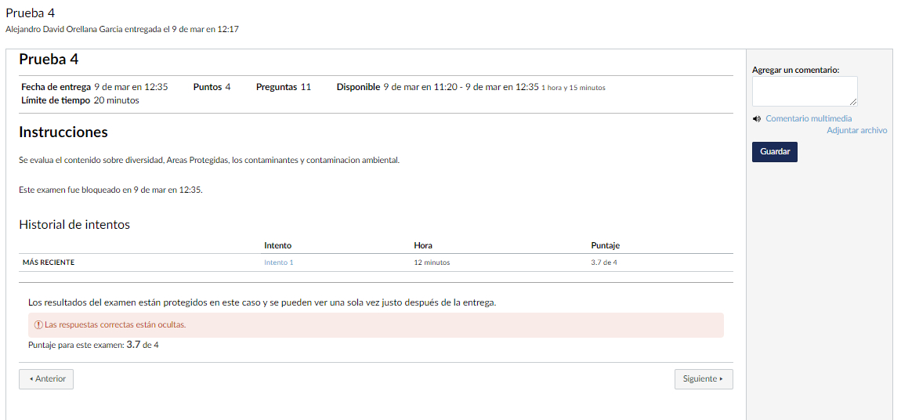

# PROYECTO DE VINCULACIÓN

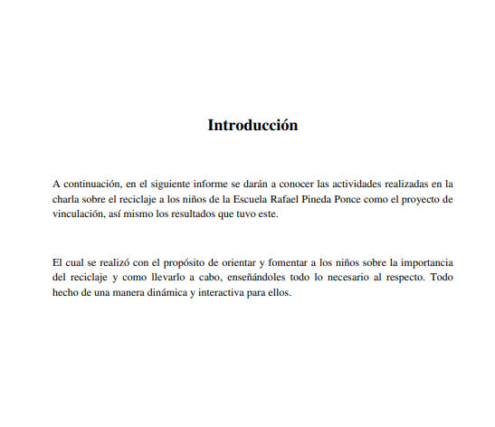

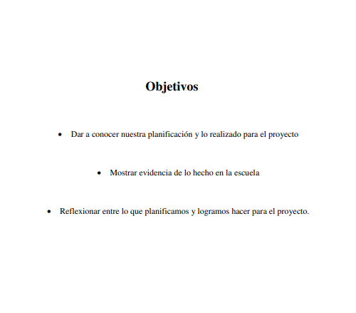

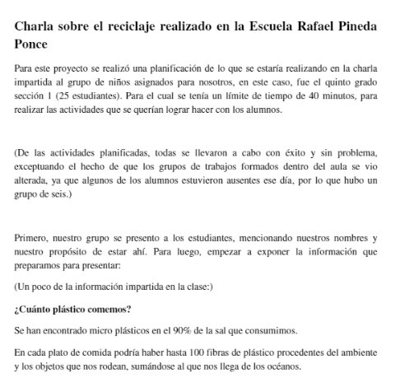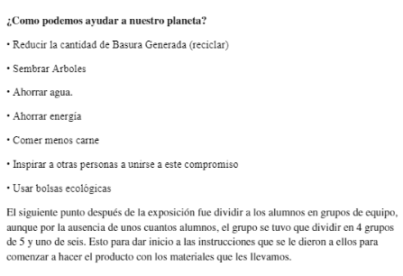

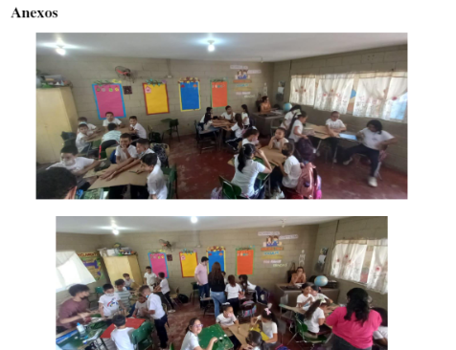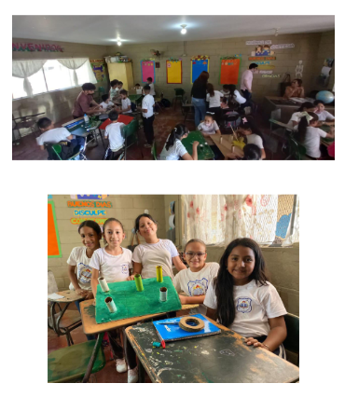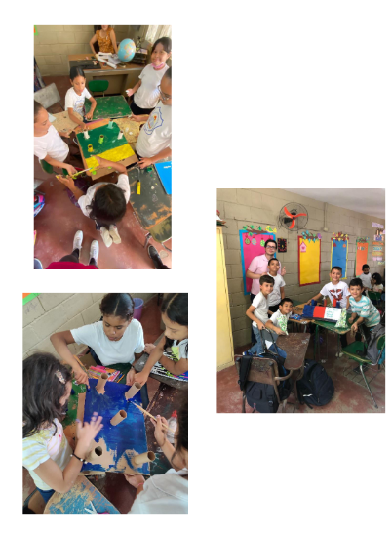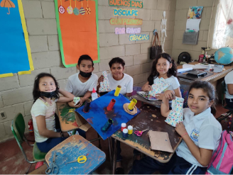

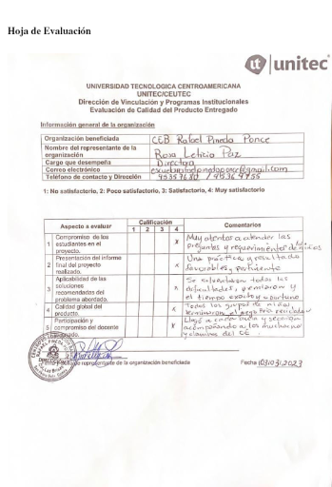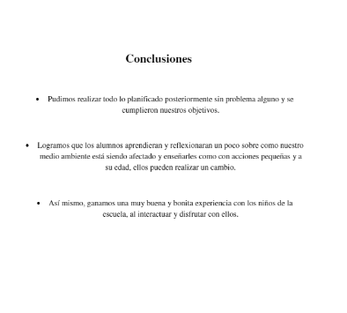

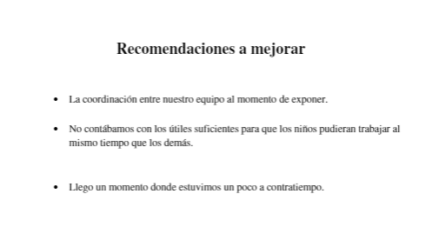

***Comentarios:***

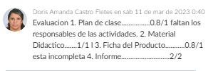

# REFLEXIÓN Y CONCLUSIONES

Mi experiencia en la clase de Ecología me permitió adquirir nuevos conocimientos y reflexionar sobre la complejidad y diversidad del medio ambiente de Honduras. A lo largo del semestre, pude explorar diferentes temas como las leyes ambientales, los parques nacionales y áreas protegidas, así como realizar un laboratorio de ecología donde analizamos aspectos como el pH y las redes alimenticias.

Las actividades especiales realizadas en la clase, como la vinculación comunitaria y el viaje a Punta Sal, me permitieron experimentar los conceptos aprendidos en la clase de manera empírica y salir de mi zona de confort académica. Sin embargo, algunos aspectos de la evaluación de la profesora no fueron del todo claros y en ocasiones parecían injustos.

Aunque la clase abarcó una amplia variedad de temas, considero que podríamos haber profundizado más en cada uno de ellos. No obstante, la clase me gustó y pude adquirir un conocimiento útil y relevante sobre el medio ambiente de Honduras. En general, esta experiencia me ha permitido reflexionar sobre la importancia de la ecología y cómo nuestras acciones pueden influir en el medio ambiente y en la sociedad en general.

* El portafolio estudiantil de ecología es una herramienta valiosa para recopilar y organizar los trabajos y exposiciones realizados durante el curso, permitiendo una reflexión profunda y crítica sobre los temas abordados y el proceso de aprendizaje.
* A través del portafolio, se puede evidenciar el conocimiento adquirido sobre los temas ambientales relevantes en Honduras, así como la capacidad para aplicar este conocimiento en situaciones prácticas y cotidianas.
* La realización de trabajos y exposiciones en equipo permite la colaboración y el intercambio de ideas entre los estudiantes, fomentando el trabajo en equipo y la construcción colectiva del conocimiento.
* El análisis crítico de los problemas ambientales que afectan a Honduras permite identificar los principales desafíos a los que se enfrenta el país en materia ambiental, así como proponer soluciones factibles y sostenibles para abordarlos.
* La difusión y promoción de los trabajos y exposiciones realizados en el curso de ecología a través del portafolio estudiantil, puede fomentar la conciencia ambiental y el compromiso con el cuidado del medio ambiente en la comunidad educativa y en la sociedad en general, contribuyendo a un futuro más sostenible para Honduras.